Приложение к Приказу
Министерства здравоохранения
Приднестровской Молдавской Республики
от «___»___________2025 года № ____

Клинические рекомендации

ДИАГНОСТИКА И ЛЕЧЕНИЕ ПРОГРЕССИРУЮЩЕГО СИСТЕМНОГО СКЛЕРОЗА (СИСТЕМНОЙ СКЛЕРОДЕРМИИ)

Кодирование по международной статистической классификации болезней и проблем, связанных со здоровьем, 10 пересмотра (МКБ 10): М34.0

Возрастная группа: Взрослые

Год утверждения (частота пересмотра): 2025 год (пересмотр каждые 5 лет)
Оглавление
Список сокращений 3
Термины и определения 5
1. Краткая информация 7
1.1. Определение 7
1.2. Этиология и патогенез 7
1.3. Эпидемиология 7
1.4. Кодирование по МКБ – 10 8
1.5. Классификация 8
1.6. Клиническая картина 12
2. Диагностика 16
2.1. Жалобы и анамнез 17
2.2. Физикальное обследование 18
2.3. Лабораторная диагностика 22
2.4. Инструментальная диагностика 23
2.5. Иная диагностика 26
3. Лечение 28
3.1. Консервативное лечение 28
3.2. Хирургическое лечение 44
3.3. Иное лечение 45
4. Реабилитация 47
5. Профилактика и диспансерное наблюдение 49
6. Организация медицинской помощи 51
7. Дополнительная информация, влияющая на исход заболевания/синдрома 52
Критерии оценки качества медицинской помощи. 52
Список литературы 54
Приложение А1. Состав рабочей группы 57
Приложение А2. Справочные материалы, включая соответствие показаний к применению и противопоказаний, способов применения и доз лекарственных препаратов, инструкции по применению лекарственного препарата 58
Приложение Б. Алгоритмы ведения пациента 61
Приложение В. Информация для пациента 67
Приложение Г. Шкалы оценки, опросники и так далее, приведённые в тексте клинических рекомендаций 70

Список сокращений
АД – артериальное давление
АЗА - азатиоприн
АК - антагонисты кальция
АЛАТ - аланин-аминотрансфераза
АНФ – антинуклеарный фактор
АНА - антинуклеарные (антиядерные) антитела
АНЦА - антинейтрофильные цитоплазматические антитела
АСАТ - аспартат -аминотрансфераза
АЦА - антицентромерные антитела
АЦЦП - антитела к циклическому цитруллинсодержащему пептиду
ГИБП - генно-инженерные биологические препараты
ГКС - глюкокортикоиды
ГЭРБ - гастро-эзофагеальная рефлюксная болезнь
ДЗЛА - давление заклинивания легочной артерии
ДМ - дерматомиозит
ДСЛ - диффузионная способность легких
ЖКТ – желудочно-кишечный тракт
иАПФ - ингибиторы ангиотензин – превращающего фермента
ИБС – ишемическая болезнь сердца
ИПЛ - интерстициальное поражение легких
КПОС – катетеризация правых отделов сердца
КТВР - компьютерная томография высокого разрешения
ЛАГ - легочная артериальная гипертензия
ЛСС - легочное сосудистое сопротивление
ЛФК – лечебная физкультура
ММП - матриксные металлопротеиназы
ММФ - микофенолата мофетила
МРТ - магнитно-резонансная томография
МСКТ - мультиспиральная компьютерная томография органов грудной клетки
МТ - метотрексат
НПВП – нестероидные противовоспалительные препараты
НФС - нарушение функции суставов
ОГК – органы грудной клетки
ОПН - острая почечная недостаточность
ПМ- полимиозит
ПФС - пястно-фаланговые суставы
РА – ревматоидный артрит
РКИ - рандомизированные контролируемые исследования
РТМ – ритуксимаб
СЗСТ - системные заболевания соединительной ткани
СКВ - системная красная волчанка
СКФ – скорость клубочковой фильтрации
СН - сердечная недостаточность
СОЭ - скорость оседания эритроцитов
СПК - склеродермический почечный криз
СР – синдром Рейно
СРБ - С-реактивный белок
СС - системный склероз
ССД - системная склеродермия
ТЦЗ -тоцилизумаб
ФВД –функция внешнего дыхания
ФДЭ-5 - ингибиторы фосфодиэстеразы 5 типа
ФЖЕЛ - форсированная жизненная емкость легких
ХБП - хроническая болезнь почек
ЦФ - циклофосфан
ЭКГ – электрокардиография
Scl-70 - антитела к топоизомеразе 1

Термины и определения
Генно-инженерные биологические препараты (ГИБП) – группа лекарственных средств биологического происхождения, в том числе моноклональные антитела (химерные, гуманизированные, полностью человеческие) и рекомбинантные белки (обычно включают Fc фрагмента IgG человека), полученные с помощью методов генной инженерии, специфически подавляющие иммуновоспалительный процесс.
Дигитальные рубчики – расположенные на подушечках пальцев кистей одиночные или множественные участки атрофии в виде точечные втяжений кожи вследствие локальной ишемии, а не травмы или других причин.
Дигитальные язвочки – локальный дефект кожи подушечек пальцев кистей и/или стоп, обычно не более 1 см по максимальному диаметру, является проявлением выраженной локальной ишемии.
Лёгочная артериальная гипертензия (ЛАГ) – повышение давления в легочной артерии выше 25 мм рт. ст. в покое (при катетеризации правых отделов сердца), обусловлена поражением артериального русла легких.
Нестероидные противовоспалительные препараты (НПВП) — группа синтетических лекарственных средств, обладающих симптоматическим обезболивающим, жаропонижающим и противовоспалительным эффектами, связанными в первую очередь с ингибицией активности циклооксигеназы - фермента, регулирующего синтез простагландинов.
Проксимальная склеродермия - симметричное уплотнение кожи, распространяющееся выше пястно-фаланговых суставов (далее - ПФС).
Склередема или отек кистей - увеличение массы мягких тканей пальцев рук, из-за отечности кожи, сопровождается уменьшением выраженности кожного рисунка и разглаживанием складок кожи.
Склеродактилия - уплотнение кожи пальцев рук дистальнее ПФС суставов, сгибательные контрактуры ПФС за счет периартикулярного фиброза, уменьшение объема мягких тканей концевых фаланг.
Стандартные базисные противовоспалительные препараты – группа синтетических противовоспалительных лекарственных средств химического происхождения, подавляющих воспаление и прогрессирование деструкции суставов.
Телеангиоэктазии - видимые пятнисто-расширенные поверхностные кровеносные сосуды, которые исчезают при надавливании и медленно заполняются, когда давление уменьшается. Телеангиоэктазии при ССД округлой формы, хорошо отграничены друг от друга и могут локализоваться как на коже, так и на слизистых.
Феномен Рейно - эпизоды преходящей дигитальной ишемии вследствие вазоконстрикции дигитальных артерий, прекапиллярных артериол и кожных артериовенозных шунтов под влиянием холодной температуры и эмоционального стресса.
Антинуклеарный фактор (АНФ) – аутоантитела, направленные против растворимых компонентов клеточного ядра (рибонуклеопротеинов), составляют целое семейство (более 200 разновидностей) антинуклеарных (антиядерных) антител (АНА).
Антинейтрофильные цитоплазматические антитела (АНЦА, англ. – ANCA) – аутоантитела к компонентам цитоплазмы нейтрофилов. Встречаются при так называемых АНЦА- ассоциированных заболеваниях, в том числе при АНЦА-ассоциированных васкулитах.
Антитела к циклическому цитруллинсодержащему пептиду (АЦЦП, синонимы – анти- ЦЦП-АТ, анти-ЦЦП, анти-ССР) – гетерогенная группа IgG-аутоантител, которые распознают антигенные детерминанты филаггрина и других белков, содержащих атипичную аминокислоту цитруллин.
Антитела к Scl-70 – антисклеродермальные антитела к негистоновому хромосомному белку Scl-70, который представляет собой фермент топоизомеразы I с молекулярной массой 70 кДа, антитела к топоизомеразе I

1.Краткая информация

1.1 Определение
Системная склеродермия (далее - CCД) или прогрессирующий системный склероз – полиорганное заболевание, в основе которого лежат иммунные нарушения и вазоспастические сосудистые реакции по типу синдрома Рейно, сопровождающиеся активацией фиброзообразования и избыточным отложением компонентов внеклеточного матрикса (коллагена) в тканях и органах [1-7].
Комментарий: В отличие от ССД, локализованная или очаговая склеродермия (L94.0 – morphea и L94.1 – линейная склеродермия) – кожное заболевание, проявляющееся очаговым склерозом кожи и не поражающее внутренние органы, в связи с чем имеет хороший прогноз.

1.2 Этиология и патогенез

Этиология склеродермии не выяснена. К основным провоцирующим факторам относят инфекции (в частности, бореллиоз), травмы, инсоляция, некоторые лекарственные препараты (блеомицин, витамин К и др.). Описаны семейные случаи заболевания.

Патогенез склеродермии многофакторный: основную роль отводят аутоиммунным нарушениям, избыточному отложению коллагена в коже и подкожной клетчатке, микроциркуляторным расстройствам. В результате повреждения эндотелия сосудов происходит активация Т-клеток, что приводит к высвобождению различных молекул адгезии. Их дисрегуляция может индуцировать последующую стимуляцию выброса Т-клетками ключевых профиброзных медиаторов, включая трансформирующий фактор роста-β, тромбоцитарный фактор роста, фактор роста соединительной ткани, интерлейкинов (IL-4, IL- 6, IL-8), некоторых хемокинов. Это приводит к повышенному синтезу и отложению в коже и подкожной клетчатке коллагена и других компонентов соединительной ткани, нарушению регуляции матриксных металлопротеиназ (ММП), ответственных за деградацию коллагена, нарушению микроциркуляции [1-7].

Эпидемиология
Общие показатели заболеваемости системными заболеваниями соединительной ткани (СЗСТ) в Приднестровье варьируют от 5 до 9 новых случаев на 451 644 человека в год. Распространенность СЗСТ у взрослых колеблется в пределах 15–63 случаев на 100 тыс. населения, заболеваемость – 1,4–2,5 на 100 тыс. населения в год. Заболевают преимущественно лица 30–50 лет, но начало заболевания возможно в любом возрасте. Доля детей в возрасте до 17 лет среди больных ССД составляет менее 3%. Среди взрослых болезнь чаще встречается у женщин (в соотношении примерно 5-7:1). Преобладание женщин среди заболевших уменьшается с возрастом [8].

1.4 Кодирование по МКБ – 10
Прогрессирующий системный склероз (системная склеродермия) – М34.0
М34.0 – Прогрессирующий системный склероз;
М34.1 – CREST синдром;
М34.2 – Системный склероз, вызванный лекарственными химическими средствами и химическими соединениями;
М34.8 – другие формы системного склероза
M34.9 – системный склероз неуточненный
  - Классификация
- Клинические формы.
- Диффузная форма - имеет острое начало и быстро прогрессирующее течение. Поражение кожи начинается с пальцев и распространяется выше локтевых и коленных суставов, захватывая кожу лица, груди, живота. В дебюте часто - артрит, миозит, лихорадка и значительная потеря веса. Рано вовлекаются жизненно важные органы – сердце, легкие, почки и желудочно-кишечный тракт. Характерна циркуляция в крови антител к топоизомеразе 1 (Scl-70). Пятилетняя выживаемость составляет 50-60%;
- Лимитированная форма проявляется феноменом Рейно, а первые клинические признаки поражения кожи (в области кистей, стоп и лица) появляются в среднем через 5 лет от начала синдрома Рейно. Преобладают ишемические сосудистые расстройства на пальцах (рубчики и изъязвления, уменьшение объема мягких тканей дистальных фаланг). Склеротическое поражение внутренних органов выражено умеренно, примерно в 6-10% случаев обнаруживают легочную артериальную гипертензию (ЛАГ). Характерны антицентромерные антитела (АЦА). Течение медленно прогрессирующее и относительно доброкачественное. Пятилетняя выживаемость составляет 85-90%.
- ССД без склеродермы или висцеральная форма - болезнь имеет все характерные проявления, кроме уплотнения кожи. Самыми частыми проявлениями оказываются синдром Рейно, фиброзирующий процесс в паренхиме легких и поражение сердца. В отсутствие уплотнения кожи диагноз часто запаздывает, лечение начинается поздно, и прогноз болезни хуже, чем при других формах;
- Ювенильная ССД - у детей реже встречается феномен Рейно и поражение внутренних органов, поражение кожи может быть представлено очаговым или линейным поражением, гемиформами. Специфичные для ССД иммунологические маркёры встречается только у половины больных. Прогноз более благоприятный, чем у заболевших в возрасте старше 16 лет;
- Перекрестная форма - при которой у больного ССД одновременно имеются признаки другого ревматического заболевания, удовлетворяющего соответствующим критериям диагноза - ревматоидного артрита (РА), дерматомиозита (ДМ), полимиозита (ПМ), системной красной волчанки (СКВ) и др.
Комментарии: Антиядерные антитела или антинуклеарный фактор (АНФ) появляются на доклиническом этапе и за время болезни могут быть обнаружены у большинства больных (88-95%), а основные «склеродермические» аутоантитела - у 50-60% больных. Специфичными для ССД считают антицентромерные (АЦА) антитела (частота выявления 10-20%), антитела к топоизомеразе 1 или Scl -70 (20-30%) и антитела к РНК полимеразе III (4-6%). Обычно больной имеет только один тип аутоантител, не меняющийся в процессе развития болезни.
II. Варианты течения.
Варианты течения, отражающие темпы прогрессирования, имеют большое значение в выборе тактики ведения больного.
- Острое, быстро прогрессирующее – развитие генерализованного фиброза кожи и внутренних органов в первые 1-2 года от начала заболевания, быстро приводящее к органной недостаточности (легких, почек, сердца, желудочно-кишечного тракта);
- Подострое – умеренное прогрессирование заболевания с признаками иммунного воспаления (плотный отек кожи, миозит, артрит), нередки перекрестные формы;
- Хроническое, медленно прогрессирующее течение с преобладанием сосудистой патологии, нарастанием периферических ишемических расстройств (язвы, некрозы), умеренных кожных появлений (склеродактилия, «склеродермическое» лицо) и висцеральной патологии (поражение ЖКТ, интерстициальное поражение легких, ЛАГ).
III.Активность заболевания.
                - 1. Высокая – преобладают экссудативные, острые и подострые, интерстициальные и сосудистые проявления в виде плотного отека кожи, эритемы и капилляритов, экссудативного полиартрита, плеврита, интерстициальной пневмонии, миокардита, эзофагита и/или дуоденита, почечной патологии (острая склеродермическая нефропатия) и др. Определяют повышение СОЭ, CРБ, гипергаммаглобулинемию, снижение компонентов комплемента;
- Умеренная - фиброзные изменения различной локализации с преобладанием пролиферации: индурация кожи, индуративно-пролиферативный полиартрит, адгезивный плеврит, кардиосклероз, склеродермический эзофагит, дуоденит, субклиническая нефропатия и др.;
- Низкая - преимущественно функциональные, дистрофические и склеротические изменения различной локализации, сосудистые расстройства.
IV. Стадии.
- Очень ранняя (или доклиническая), когда у больного с феноменом Рейно выявляют позитивный АНФ (> 1:160 в НРИФ) и/или «склеродермические» аутоантитела, а также склеродермический тип изменений при капилляроскопии;
- Начальная, когда, кроме феномена Рейно, выявляют 1-3 локализации болезни;
- Стадия развернутых клинических появлений, отражающих системный полисиндромный характер процесса;
- Поздняя (терминальная) – при развитии необратимой недостаточности жизненно важных органов.
V. Осложнения:
Выраженный синдром Рейно: дигитальные язвы, некрозы;
Инфицирование язв, развитие остеомиелита;
Сердечно-сосудистая система: аритмии, хроническая сердечная недостаточность, внезапная смерть;
Легочный фиброз, ЛАГ: дыхательная недостаточность;
Желудочно-кишечный тракт: стриктуры нижней трети пищевода вследствие рубцовых изменений при рецидивирующем язвенном поражении, желудочное кровотечение – при множественных телеангиэктазиях слизистой оболочки желудка; аноректальная недостаточность - недержание кала (редко);
Хроническая болезнь почек (редко);
Острая гипертензивная энцефалопатия (очень редко);
Туннельные синдромы - синдром карпального канала, синдромы сдавления локтевого, большеберцового нервов (редко).
Комментарии: для объективной оценки используют суммарный индекс активности (таблица 1). При сумме баллов ≥ 3 заболевание расценивают как активное, менее 3 — как неактивное. Структурная валидность индекса была подтверждена, и он используется в клинических испытаниях [1-7, 9].
Таблица 1.
Параметры общего индекса активности ССД.
Параметр | Балл | Характеристика
Кожный счет >14 баллов | 1 | Используется модифицированный кожный счет (по Rodnan), оцениваемый в баллах от 0 до 3 в каждой из 17 областей тела. Максимальная  сумма баллов – 51
Склередема | 0,5 | Утолщение мягких тканей на пальцах за  счет индурации и/или плотного отека
Δ-кожа | 2 | Ухудшение кожных проявлений  за последний месяц, со слов пациента
Дигитальные  некрозы | 0,5 | Активные дигитальные язвы или некрозы
Δ-сосуды | 0,5 | Ухудшение сосудистых проявлений  за последний месяц, со слов пациента
Артриты | 0,5 | Болезненная припухлость суставов
Снижение ДСЛ**, % от должных значений | 0,5 | ДСЛ<80% от нормального уровня
Δ-сердце/легкие | 2 | Ухудшение сердечно-легочных проявлений за  последний месяц, со слов пациента
СОЭ > 30, мм/час | 1,5 | По методу Вестергрена
Снижение уровня  комплемента | 1 | Снижение уровня С3- и/или  С4-компонента комплемента
Общий индекс,  баллы | 10 | Максимально 10 баллов
* Примечания к таблице 1.
Выраженность уплотнения кожи оценивается методом кожного счета. Кожные изменения оцениваются по 3-х балльной системе: 0 – отсутствие изменений, 1 – незначительное уплотнение кожи (кожа легко собирается в складку), 2 – умеренное уплотнение кожи (кожа с трудом собирается в складку), 3 – выраженное уплотнение кожи (в складку не собирается, «доскообразная»). Изменения оцениваются в трех непарных зонах - лицо, грудь, живот, и 7 парных зонах - пальцы рук, кисти, предплечья, плечи, бедра, голени, стопы. Сумма выявленных показателей составляет общий «кожный» счет.
Δ – дельта, ухудшение проявлений (со стороны кожи, феномена Рейно, сердечно-легочной системы) в течение последнего месяца, оцениваемое пациентом;
ДСЛ – диффузионная способность легких для оксида углерода, % от должного.
Примеры формулировки клинических диагнозов:
                - Системный склероз, доклиническая стадия: феномен Рейно, и иммунологические (+АНФ) и капилляроскопические нарушения.
                - Системный склероз, диффузная форма, хроническое течение, поздняя стадия с поражением кожи («кисет», атрофия кожи, склеродактилия, дигитальные язвы), периферических сосудов (феномен Рейно, телеангиоэктазии), суставов (остеолиз концевых фаланг пальцев кистей, сгибательные контрактуры, артралгии, Ro IIст, НФС IIст.), сердца (вальвулопатия, кардиосклероз, адгезивный перикардит, AV блокада I ст., НК Iст., СН II ФК), легких (двусторонний базальный пневмофиброз, легочная гипертензия, ДН I), ЖКТ (эзофагит, ГЭРБ, ЖКК от дата), почек (нефросклероз, склеродермическая почка, ХБП СIIА1). Позитивность по АНФ (в высоком титре). Серопозитивность по антителам к Scl -70.

1.6. Клиническая картина
Клиническая картина включает широкий спектр проявлений и отличается полиморфизмом как в отношении симптоматики, так и тяжести и прогноза. Один из первых симптомов болезни – синдром Рейно (СР) – симметричный пароксизмальный спазм дигитальных артерий, артериол, вызванный холодом, эмоциональным стрессом. Синдром имеет две или три фазы, т.е. последовательные изменения окраски кожи: побеление, цианоз и покраснение. Эпизоды вазоспазма сопровождаются онемением, болью, бывают асимметричными и нередко ассоциируются с рецидивирующими ишемическими повреждениями кожи – дигитальными рубчиками или язвочками, реже – с сухими некрозами или даже гангреной.
Для поражения кожи также характерна стадийность. Один из ранних признаков, имеющих важное диагностическое значение, – плотный отек кожи и подлежащих тканей. Из–за отечности пальцев кисть плохо сжимается в кулак, особенно по утрам. Иногда в начале болезни развивается диффузная гиперпигментация. Прогрессирование болезни сопровождается индурацией кожи – увеличением ее плотности и уменьшением эластичности. Кожу с трудом можно собрать в складку, и она значительно толще, чем нормальная кожа. На стадии атрофии кожа приобретает цианотично–бурый цвет за счет гипер– и диспигментации, истончается, у нее появляется характерный блеск, она становится шершавой, сухой, исчезает волосяной покров.
Комментарии: ввиду отсутствия единой классификации локализованной склеродермии имеются различия в интерпретации клинических субтипов (форм) в дерматологической и ревматологической практике (таблица 2).
Таблица 2.
Сходство и различие клинических субтипов локализованной склеродермии в дерматологической и ревматологической практике
Преобладающие клинические субтипы в дерматологической практике | Преобладающие клинические субтипы в ревматологической практике
Ограниченная склеродермия (морфеа):  - бляшечная склеродермия; | Ограниченная бляшечная: поверхностная
Ограниченная склеродермия (морфеа)  - каплевидная склеродермия;  - узловатая (келоидоподобная) склеродермия  - идиопатическая атрофодермия Пазини-Пьерини | Нет соответствующих форм
Глубокая склеродермия | Ограниченная бляшечная: глубокая
Линейная склеродермия  - линейная склеродермия в области головы (по типу «удар саблей»);  - линейная склеродермия в области конечностей и туловища;  - прогрессирующая гемиатрофия лица Парри-Ромберга | Линейная склеродермия: с поражением в зоне туловища/конечностей, с поражением в зоне головы и лица (по типу «удара саблей» и прогрессирующей гемиатрофии лица Парри-Ромберга).
Генерализованная склеродермия | Генерализованная склеродермия
Буллезная склеродермия | Нет соответствующей формы
Пансклеротическая склеродермия | Пансклеротическая склеродермия
Смешанная | Смешанная

Комментарии: у взрослых, преимущественно при линейной склеродермии, могут наблюдаться внекожные симптомы. Они включают в себя поражение опорно-двигательного аппарата, неврологические и офтальмологические проявления. При поражении опорно-двигательного аппарата характерна артралгия, возможно развитие генерализованного синовита и артрита, как в зоне, так и вне очагов поражения, что проявляется тугоподвижностью суставов, отеком, болью и развитием контрактур. Возможны миалгии. Неврологические нарушения встречаются преимущественно у больных линейной формой локализованной склеродермии по типу «удара саблей» и прогрессирующей гемиатрофей лица Парри-Ромберга. Наиболее часто встречаются головые боли, периферическая нейропатия, возможно развитие эпилепсии, двигательных расстройств. Описано развитие невралгии тройничного нерва, жевательные спазмы, поведенческие изменения, прогрессирующая умственная отсталость.
При локализации очагов ЛС на коже периорбитальных областей возможно нарушение движений век, атрофия век, развитие воспалительных заболеваний глаз (увеит и эписклерит)[1-7, 9].
В мягких тканях могут появляться кальцинаты – небольших размеров подкожные и внутрикожные отложения солей кальция, которые могут вскрываться с выделением творожистой массы и образованием длительно незаживающих язв. К типичным проявлениям развернутой стадии болезни относят симптом «кисета», когда вокруг рта формируются радиальные складки.
Поздними признаками болезни являются телангиэктазии – сгруппированные в пучок расширенные капилляры и венулы. Количество телеангиэктазий увеличивается со временем, они локализуются на лице, руках, в зоне декольте и др.
При ССД часто поражается опорно–двигательный аппарат. Наряду с полиартралгиями может развиться полиартрит с выраженным синовитом (в дебюте – нередко по типу ревматоидного артрита (РА)), а также теносиновиты. С течением болезни экссудативный компонент воспаления уменьшается, упорные синовиты встречаются редко. При хроническом течении преобладают склерозирующие теносиновиты и поражение других периартикулярных тканей. Эти процессы, наряду с уплотнением кожи, приводят к формированию склеродактилии и сгибательных контрактур как мелких, так и крупных суставов. Типичен акроостеолиз – резорбция концевых отделов дистальных фаланг кистей вследствие длительной ишемии, которая проявляется уменьшением объема мягких тканей кончиков пальцев, укорочением и деформацией пальцев.
Частота вовлечения внутренних органов и его выраженность при ССД широко варьируют: поражаются органы пищеварения, сердце, легкие и почки. Так, гипотония пищевода встречается у 75–90% больных и проявляется изжогой, дисфагией. Часто появляются эрозии и язвы пищевода, являющиеся следствием гастроэзофагеального рефлюкса. Поражение тонкого и толстого кишечника сопровождается диареями и/или запорами. Иногда развивается синдром мальабсорбции, проявления которого усиливаются при избыточном росте патогенной флоры кишечника на фоне замедления пассажа пищевых масс. Несостоятельность сфинктеров прямой кишки проявляется недержанием кала.
Примерно у 80% больных уже в первые годы болезни начинается интерстициальное поражение легких, которое обычно имеет медленно прогрессирующее течение, эволюционирует в фиброз легочной ткани разной степени тяжести и наряду с прогрессирующей артериальной легочной гипертензией определяет основные причины смерти при ССД. Самым адекватным неинвазивным методом выявления фиброза легких при ССД является компьютерная томография высокого разрешения (КТВР), которая не только обнаруживает поражение паренхимы, но и позволяет детально оценить распространенность и выраженность фиброзирующего процесса, а также определить его стадию. Интерстициальное поражение легких: клинические симптомы выражены слабо и неспецифичны. Поражение плевры: развивается фиброз (экссудативное воспаление нехарактерно). При выраженных обострениях иногда может выявляться небольшое количество экссудата в плевральных полостях. При аускультации может выслушиваться шум трения плевры.
Легочная гипертензия – повышение давления в легочной артерии выше 25 мм рт. ст. в покое – развивается у 5–10% больных и может быть «изолированной», т.е. обусловленной поражением артериального русла легких, либо является следствием тяжелого поражения паренхимы легких и/или левых отделов сердца.
Поражение почек проявляется в виде острой или хронической нефропатии. Острая нефропатия (склеродермический почечный криз) – висцеральное проявление характерной для болезни васкулопатии, встречается редко – у 2–5% больных, но сопровождается высокой летальностью (40–50%).
Хроническая нефропатия развивается у 50% больных СС.
Она характеризуется относительно доброкачественным поражением сосудов, медленным (в течение многих лет) бессимптомным снижением клубочковой фильтрации и минимальными изменениями мочевого осадка.
Склеродермический почечный криз развивается у 2–5% больных СС и рассматривается как признак васкулопатии. Проявляется внезапным и стремительным развитием острой почечной недостаточности, артериальной гипертензией, быстро принимающей злокачественный характер. Летальность составляет 40–50%.
Ишемическая нефропатия развивается на фоне стеноза почечных артерий.
Для склеродермического поражения сердца наиболее характерно развитие фиброза с вовлечением обоих желудочков и характерным «пятнистым» (некоронарогенным) распределением очагов фиброза. Этот процесс во многих случаях протекает бессимптомно и выявляется инструментально (признаки ишемии миокарда до очагово–рубцовых изменений на ЭКГ, снижение сократительной способности, наличие зон гипо– и акинезии, расширение полостей сердца по ЭхоКГ и др.). Отмечена корреляция распространенности кожных изменений с выраженностью висцеральных проявлений, скоростью прогрессирования заболевания и прогноза. У пациентов также могут отмечаться ишемические кардиальные боли. Ишемия миокарда также может развиться в результате микроангиопатии.
Перикардит, как правило, протекает бессимптомно, выпот в перикард незначительный. Однако в редких случаях перикардит носит острый характер с лихорадкой и болевым синдромом. При хроническом, рецидивирующем перикардите может развиться сердечная недостаточность. В редких случаях формируется констриктивный перикардит, который может привести к тампонаде сердца и гибели пациента. Поражение эндокарда не характерно. Редко - признаки сердечной недостаточности; приглушенность сердечных тонов; шум трения перикарда; нарушение ритма сердца.
Поражение полости рта: телеангиоэктазии в слизистой; паротит – как проявления сухого синдрома, проявляющийся сухостью во рту, выпадение зубов вследствие ишемических изменений в мембране периодонта.
Поражение пищевода: гипотония пищевода наблюдается у 75−90% больных. У большинства больных протекает бессимптомно. Но может проявляться дисфагией. У 30% больных ССД диагностируется гастроэзофагеальный рефлюкс с забросом желудочного содержимого в горло с последующей аспирацией, кашлем и рвотой. Рефлюкс проявляется болью за грудиной, напоминающую ишемическую, с иррадиацией в нижнюю челюсть, ухо, в плечо, в область спины. У отдельных больных развивается дилатация пищевода.
Гипотония желудка и 12-перстной кишки - характеризуется чувством быстрого насыщения, отрыжкой, болью и чувством тяжести в эпигастрии. Возможны симптомы язвенной болезни 12-перстной кишки.
Поражение тонкого кишечника у детей развивается редко. Проявляется чувством вздутия живота, поносом и (или) запором, синдромом мальабсорбции, проявляющегося частыми поносами с большим количества жира в фекалиях, чередующиеся с запорами. Синдром мальабсорбции приводит к потери массы тела. Проявления мальабсорбции усиливаются при избыточном росте патогенной флоры кишечника вследствие замедления пассажа пищевых масс.
Поражение толстого кишечника также наблюдается редко. Проявляется запорами, недержанием кала вследствие несостоятельности сфинктеров прямой кишки.
При осмотре: вздутие живота, возможно выявление увеличения размеров печени и селезенки, при пальпации - выраженная болезненность в эпигастрии, точках проекции 12- перстной кишки, поджелудочной железы, в области края печени, по ходу кишечника [1-7, 9].

2. Диагностика
Диагноз устанавливается на основании физикального обследования кожи с визуальным осмотром и пальпацией очагов поражения. При затруднении физикальной диагностики подтверждается результатами лабораторных методов исследования: прижизненное патологоанатомическое исследование биопсийного (операционного) материала кожи.
- Рекомендуется для верификации диагноза ССД применение Классификационных критериев прогрессирующего системного склероза ACR/EULAR 2013 г [2]. (American College of Rheumatology/European League Against Rheumatism Systemic Sclerosis classification criteria) (таблица 3).
Таблица 3.
Классификационные критерии системного склероза ACR/EULAR 2013г.
Параметры | Варианты признаков | Баллы
Уплотнение и утолщение кожи обеих рук выше пястно-фаланговых суставов (ПФС) – проксимальная склеродерма | Проксимальная склеродермия | 9
Уплотнение и утолщение кожи пальцев* | - Склередема  - пальцы дистальнее ПФС | 2  4
Дигитальная ишемия* | - Язвочки  - Рубчики | 2  3
Телеангиэктазии | Наличие признака | 2
Капилляроскопические изменения | Наличие признака | 2
Легочная артериальная гипертензия и/или интерстициальное поражение легких | Наличие признака | 2
Феномен Рейно | Наличие признака | 3
Специфичные аутоантитела  (анти- Scl -70, антицентромерные, к RNA-полимеразе III) | Наличие признака | 3

*При наличии двух признаков в расчет принимается большее значение
Комментарии: Cогласно этим критериям, больной классифицируется как имеющий достоверный диагноз ССД, если суммарная оценка параметров равна или превышает 9 баллов.

2.1. Жалобы и анамнез
В дебюте заболевания и с течением болезни пациенты могут жаловаться на похудание, слабость, утомляемость, неустойчивость настроения, выпадение волос, повышение температуры от 37,0 до 38,0ºС градусов, уплотнение, истончение и атрофию кожи на верхних и/или, нижних конечностей, и/или на лице, и/или на туловище; побледнение пальцев рук и/или ног, и/или в области кончика носа, и/или подбородка, и/или кончика языка с онемением, болью, последующим, посинением и/или покраснением; сухость во рту, сухость в глазах, на онемение и боли в половине лица, на расширение капилляров на лице, верхней половине туловища, на руках (телеангиэктазии), на боли, утреннюю скованность, ограничение движений в суставах; мышечную слабость, боли в мышцах; затруднение при глотании; при дыхании, отрыжку с забросом содержимого в горло, рвоту, быструю насыщаемость, вздутие живота, запоры, недержание кала.
- Рекомендуется провести анализ анамнеза жизни всем пациентам с целью выявления факторов, предрасполагающих к развитию заболевания [1-7].
Уровень убедительности рекомендаций С (уровень достоверности доказательств – 5). Комментарии: причины болезни малоизучены, развитие ССД может провоцироваться большим количеством разнородных факторов: генетические причины, наследственная отягощенность по СЗСТ, вирусные инфекции (ретровирусы, цитомегаловирусы), внешние факторы (воздействие бытовой химии, промышленной пыли, органических растворителей, пестицидов и других токсинов, силиконовых имплантов, лекарственных препаратов), психо-эмоциональное перенапряжение, травма, вакцинация, инсоляция. Существует отдельная форма склеродермии, ассоциированная со злокачественными опухолями — паранеопластическая склеродермия, при которой симптомы заболевания возникают на фоне имеющегося онкологического процесса. Необходимо установить характер дебюта, а также особенности и длительность течения заболевания.
- Рекомендуется провести анализ наследственного анамнеза всем пациентам с целью выявления факторов, предрасполагающих к развитию заболевания [1-7].
Уровень убедительности рекомендаций С (уровень достоверности доказательств – 5). Комментарии: необходимо выявить наличие родственников с ревматическими болезнями, в том числе с ССД.

2.2. Физикальное обследование
● Рекомендуется всем пациентам провести оценку общего состояния с целью последующего динамического мониторинга [1-7].
Уровень убедительности рекомендаций С (уровень достоверности доказательств – 5). Комментарии: общее состояние может быть средней тяжести, иногда тяжелое. Тяжесть состояния определяется распространенностью поражения.
● Рекомендуется всем пациентам проводить термометрию с целью оценки выраженности и характера лихорадки [1-7].
Уровень убедительности рекомендаций С (уровень достоверности доказательств – 5). Комментарии: лихорадки при ССД как правило, не бывает, но может быть длительный стойкий субфебрилитет.
● Рекомендуется всем пациентам провести осмотр кожных покровов с целью выявления поражения кожи [1-7].
Уровень убедительности рекомендаций В (уровень достоверности доказательств – 3).
● Рекомендуется всем пациентам провести осмотр и пальпацию лимфатических узлов для выявления патологических изменения.
Уровень убедительности рекомендаций С (уровень достоверности доказательств – 5). Комментарии: лимфаденопатия для СС не характерна.
● Рекомендуется всем пациентам провести анализ жалоб, физикальное исследование (осмотр, пальпация, перкуссия, аускультация) органов сердечно-сосудистой системы всем пациентам с целью выявления физикальных признаков ее поражения.
Уровень убедительности рекомендаций С (уровень достоверности доказательств – 5). Комментарии: поражение сердца во многих случаях протекает бессимптомно и выявляется инструментально. Пульс и АД определяются на симметричных участках. Повышение АД может свидетельствовать о склеродермической нефропатии.
● Рекомендуется провести анализ жалоб, физикальное исследование (осмотр, пальпация, перкуссия, аускультация) органов дыхательной системы всем пациентам с целью выявления признаков ее поражения.
Уровень убедительности рекомендаций С (уровень достоверности доказательств – 5). Комментарии: легочная артериальная гипертензия развивается у 5–10% больных, преимущественно с лимитированной кожной формой на поздних стадиях. Клинически проявляется одышкой, при аускультации выслушивается акцент II тона на легочной артерии. Легочная (неартериальная) гипертензии может развиваться вследствие поражения паренхимы легких и (или) левых отделов сердца.
● Рекомендуется всем пациентам провести анализ жалоб, физикальное исследование (осмотр, пальпация, перкуссия, аускультация) органов пищеварительной системы с целью выявления физикальных признаков ее поражения.
Уровень убедительности рекомендаций B (уровень достоверности доказательств – 3). Комментарии: поражение желудочно-кишечного тракта развивается у 30% детей с ССД, у пациентов с поражением ЖКТ наблюдается снижение массы тела.
● Рекомендуется всем пациентам провести анализ жалоб, осмотр, перкуссию и пальпацию органов мочевыделительной системы с целью выявления физикальных признаков ее поражения.
Уровень убедительности рекомендаций С (уровень достоверности доказательств – 5). Комментарии: поражение почек развивается у 30% больных СС.
● Рекомендуется всем пациентам проверить объем пассивных и активных движений в суставах с целью выявления функциональной недостаточности [1-3].
Уровень убедительности рекомендаций С (уровень достоверности доказательств – 5). Комментарии: при движениях в суставах у пациентов с СС выявляется симптом «трения» или «крепитации» сухожилий». Этот симптом часто предшествует уплотнению кожи. Возникает вследствие склерозирования тканей сухожильных влагалищ и самих сухожилий. Определяется как «хруст» в суставах при пальпации суставов во время активных и пассивных движениях.
Оценивают объем движений:
o Шейный отдел позвоночника. Попросить: забросить голову назад (разгибание в норме – 50-60°), достать подбородком до грудины (сгибание в норме – 45°), повернуть голову вправо, влево (ротация в норме 60-80°), положить голову на правое и левое плечо (боковое сгибание - 40°).
o Челюстно-височные суставы. Попросить: открыть рот, выдвинуть вперед и назад нижнюю челюсть, произвести боковые движения нижней челюстью из стороны в сторону.
o Плечевые суставы. Попросить: поднять руки через стороны вверх, достать правое и левое ухо через затылок, достать правую и левую лопатку противоположной кистью сзади, снять самостоятельно рубашку, майку, причесаться.
o Локтевые суставы. Попросить: положить кисти на плечи (в норме угол сгибания не более 20°), разогнуть руку в локтевом суставе (в норме – не менее 180°), проверить пронацию и супинацию (в норме 90°).
o Лучезапястные суставы. Проверить: тыльное сгибание (в норме – 70°), ладонное сгибание (в норме – 90°).
o Мелкие суставы кистей рук. Попросить: собрать пальцы в кулак (кулак должен быть плотным), снять самостоятельно носки и колготки, расстегнуть и застегнуть пуговицы.
o В норме пальцы легко касаются ладони.
o Тазобедренные суставы: проверить отведение (не менее 140°), приведение (должен коснуться бедрами и коленями груди), ротация наружная и внутренняя (в норме – не менее 40-45°).
o Проба на внутреннюю ротацию в тазобедренных суставах. При этом ребенок лежит на спине с согнутыми под углом 90° тазобедренными и коленными суставами. Держа колени вместе, поворачивают голени кнаружи.
o Почти при всех заболеваниях тазобедренных суставов в первую очередь изменяется внутренняя ротация.
o Коленные суставы. Попросить: согнуть ноги в коленных суставах (должен достать пяткой до ягодицы), сесть на колени и опустить ягодицы на пятки, разогнуть коленные суставы (угол 180°), присесть на корточки.
o Проверить симптом баллотации надколенника.
o Нижние конечности сгибают в коленных суставах. Обычно касание пятками ягодиц происходит без труда. Максимально разгибают нижние конечности в коленных суставах в положении ребенка на спине.
o Суставы стоп, голеностопные суставы. Проверить: тыльное сгибание (в норме – угол 45°), подошвенное разгибание (в норме – угол 20°), супинация (поворот стопы внутрь – 30°), пронация (поворот стопы кнаружи – 20°). Попросить: встать на цыпочки и пройти, встать на пятки и пройти (в норме ребенок должен сделать это без затруднений). Наблюдают за асимметрией при перемещении лодыжек в разных направлениях. Заметное ограничение сгибания выявляют обычно без затруднений, даже при отсутствии видимой припухлости суставов.
● Рекомендуется всем пациентам оценить походку с целью выявления характера ее нарушения.
Уровень убедительности рекомендаций С (уровень достоверности доказательств – 5). Комментарии: варианты походки:
o с быстрым переносом массы тела с больной ноги на здоровую (поражение коленных, тазобедренных суставов, стоп). Больной встает на всю стопу или носок (поражение пятки);
o «утиная» – переваливающаяся (двустороннее поражение тазобедренных суставов). Наблюдение за походкой при ходьбе и беге: хромота у пациента – это важный диагностический ключ для выявления боли или скованности.
● Рекомендуется всем пациентам провести осмотр мышечной системы всем пациентам с целью выявления характера ее поражения.
Уровень убедительности рекомендаций С (уровень достоверности доказательств – 5). Комментарии: при СС развивается миопатический синдром, который проявляется невоспалительной фиброзной и воспалительной миопатией. При осмотре выявляются мышечная атрофия, снижение мышечной силы. Для невоспалительной фиброзной миопатии характерна незначительная слабость проксимальных групп мышц; для воспалительной – миалгии, выраженная слабость в проксимальных группах мышц.
● Рекомендуется у всех пациентов перед назначением противоревматической терапии исключить заболевания, которые могут протекать с похожей клинической симптоматикой.
Уровень убедительности рекомендаций С (уровень достоверности доказательств – 5). Комментарии: заболевания, которые следует исключить при постановке диагноза: идиопатический артрит («сухой полиартрит»), дерматополимиозит, диффузный эозинофильный фасциит, склередема Бушке, мультифокальный фиброз, паранеопластическая склеродермия, псевдосклеродермия, прогерия, фенилкетонурия или пансклеротическая морфеа.

2.3. Лабораторная диагностика
На данный момент не разработано лабораторных исследований, которые бы достоверно подтверждали активность или прогноз локализованной склеродермии; однако целесообразно проведение ряда исследований.
- Рекомендуется всем пациентам исследование клинического анализа крови для оценки общего состояния, диагностики заболеваний и состояний, являющихся противопоказанием к системной терапии, фототерапии, контроля безопасности проводимой системной терапии [10].
Уровень убедительности рекомендаций D (уровень достоверности доказательств 4). Комментарии: эозинофилия может наблюдаться у пациентов с
Диффузной и лимитированной формой склеродермии и часто коррелирует со степенью тяжести и активностью заболевания.
- Рекомендуется анализ крови биохимический общетерапевтический: общий
белок, глюкоза, креатинин, билирубин общий, билирубин прямой, аланин-аминотрансфераза (АЛАТ), аспартат-аминотрансфераза (АСАТ) для оценки общего состояния, диагностики заболеваний и состояний, являющихся противопоказанием к системной терапии, фототерапии, контроля безопасности проводимой терапии [1-7,10].
Уровень убедительности рекомендаций D (уровень достоверности доказательств 4).
- Всем пациентам рекомендуется определение биомаркеров воспаления (скорость оседания эритроцитов, С-реактивный белок высокочувствительным методом)
Уровень убедительности рекомендаций А (уровень достоверности доказательств 2). Комментарии: СОЭ является одним из параметров общего индекса активности ССД (таблица 1) [10]. Повышенные уровни СРБ ассоциируются с риском прогрессирующего течения ССД [10].
- Всем пациентам рекомендуется исследование общего анализа мочи, суточной протеинурии, скорости клубочковой фильтрации (СКФ) для уточнения функционального состояния почек и наличия противопоказаний для назначения или продолжения терапии [1-7, 10].
Уровень убедительности рекомендаций C (уровень достоверности доказательств 3).
- Рекомендуется определение содержания уровня антинуклеарного фактора (АНФ) в крови с помощью метода непрямой иммунофлуоресценции на перевиваемой клеточной линии HEР-2 с целью скринингового исследования для исключения системной склеродермии [1-7, 10].
Уровень убедительности рекомендаций В (уровень достоверности доказательств – 3). Комментарии: позитивный АНФ позволяет подтвердить диагноз ССД на очень ранней стадии заболевания при наличии у пациента только феномена Рейно и/или отека пальцев кистей.
При позитивности АНФ проводят исследование специфических антител:
- Рекомендуется определение содержания антител к топоизомеразе I (анти-Scl 70), антицентромерных антител (АЦА), РНК-полимеразе III в крови с целью исключения системной склеродермии [1-7, 10].
Уровень убедительности рекомендаций B (уровень достоверности доказательств – 3). Комментарии: Анти- Scl -70, антицентромерные, антитела к РНК-полимеразе III входят в число классификационных критериев ССД ACR/EULAR 2013года. Определенный тип антител ассоциируется с определенной формой ССД и характерными клиническими проявлениями заболевания и позволяет прогнозировать возможные исходы болезни. АЦА выявляются у пациентов с лимитированной формой болезни и ассоциируются с развитием ЛАГ, Анти-Scl-70 чаще встречаются при диффузной форме и ассоциирующиеся с риском развития ИПЛ и кардиальной патологии, и антитела к РНК- полимеразе-III также чаще выявляются при диффузной форме болезни и ассоциирующиеся с развитием почечного криза.
- Рекомендуется определение антител класса М, G (IgM, IgG) к возбудителям иксодовых клещевых боррелиозов группы Borrelia burgdorferi sensu lato в крови при наличии в анамнезе указаний на укус клеща и/или клинической симптоматики болезни Лайма [1-7, 10].
Уровень убедительности рекомендаций С (уровень достоверности доказательств – 5).

2.4. Инструментальная диагностика
- Рекомендовано пациентам c феноменом Рейно и позитивным по АНФ проводить видеокапилляроскопию ногтевого ложа [1-7, 11].
Уровень убедительности рекомендаций А (уровень достоверности доказательств 2). Комментарии: Большое значение для ранней и дифференциальной диагностики имеет капилляроскопия ногтевого ложа - неинвазивный метод визуального исследования капилляров in vivo, отличается простотой исполнения и не требует дорогостоящего оборудования или расходных материалов. Для выполнения исследования достаточно наличия обычного светового микроскопа и осветительного устройства. Объектом исследования являются капилляры кутикулы пальцев кистей. Признаками микроангиопатии являются: изменение плотности капилляров, расширение капилляров, аваскулярные участки, микрогеморрагии, неоангиогенез и дезорганизация архитектоники капиллярной сети ногтевого ложа. Метод обладает высокой чувствительностью и специфичностью и входит в число классификационных критериев ССД ACR/EULAR 2013 года.
Для своевременного выявления и оценки степени висцеральной патологии всем пациентам рекомендуется проводить следующие инструментальные исследования:
- Спирометрия для выявления изменений легочных объёмов [12-15];
Уровень убедительности рекомендаций А (уровень достоверности доказательств 2).
- Определение диффузионной способности лёгких (ДСЛ), которая снижается на ранних стадиях поражения легких [12-15];
Уровень убедительности рекомендаций А (уровень достоверности доказательств 2).
- КТВР органов грудной клетки для уточнения наличия интерстициального поражения лёгких [12-15];
Уровень убедительности рекомендаций А (уровень достоверности доказательств 2).
- Рентгенография кистей для уточнения наличия акроостеолиза, кальцинатов, состояния суставных щелей, наличия костной деструкции [1-7];
Уровень убедительности рекомендаций А (уровень достоверности доказательств 2).
- Исследование пищевода (манометрия или рентгеноскопия пищевода с контрастной массой или фиброгастроскопия) - для оценки перистальтической активности и тонуса нижнего сфинктера пищевода, выявления гипотонии, гастроэзофагеального рефлюкса, эзофагита и др.) [1-7, 16, 17];
Уровень убедительности рекомендаций А (уровень достоверности доказательств 2).
- ЭКГ и ЭХО-кардиография для уточнения кардиальной патологии: нарушений ритма и проводимости, очаговых изменений миокарда, поражений перикарда, для оценки функции миокарда, измерения давления в легочной артерии, исключения ЛАГ [13, 18].
Уровень убедительности рекомендаций А (уровень достоверности доказательств 2).
Комментарии: Субклинические функциональные нарушения со стороны внутренних органов могут развиваться ещё до появления отчетливой клинической картины ССД, в связи с чем регулярный скрининг для выявления поражения внутренних органов должен стать рутинной клинической практикой [13, 18].
Золотым стандартом для подтверждения интерстициальных изменений в легких при ССД является компьютерная томография высокого разрешения органов грудной клетки (КТВР ОГК) [12-15]. Данный диагностический метод значительно более чувствителен по сравнению с традиционно применяемой рентгенографией органов грудной клетки, особенно для выявления болезни на ранних стадиях при наличии мало выраженных интерстициальных изменений [9, 12-15], в связи с чем всем пациентам с подозрением на наличие ССД необходимо проведение КТВР ОГК.
Методом скрининга ЛГ является трансторакальная Доплер-ЭхоКГ [13, 18]. Более чем у 90% больных с ЛАГ выявляется трикуспидальная регургитация, что позволяет рассчитать систолическое давление в легочной артерии с помощью модифицированного уравнения Бернулли. Расчетное давление в ЛА высоко коррелирует с результатами катетеризации правых отделов сердца и является надежным неинвазивным методом контроля динамики ЛАГ. Золотым стандартом диагностики легочной гипертензии является катетеризация правых отделов сердца [13, 18]. Метод позволяет определить степень и такие характеристики, как легочное сосудистое сопротивление (ЛСС) и давление заклинивания в легочной артерии (ДЗЛА). Серологическими маркерами ЛАГ являются повышение уровня мозгового натрийуретического пептида и N-терминального мозгового натрийуретического пропетида.
- Рекомендуется компьютерная томография (КТ) при линейных формах заболевания с поражением головы для исключения поражения костей лицевого скелета [1-7].
Уровень убедительности рекомендаций С (уровень достоверности доказательств – 5).
- Рекомендуется компьютерная томография при тяжелых формах линейных формах с поражением туловища и конечностей для оценки глубины поражения мышц, исключения поражения суставов и костей [1-7, 19, 20].
Уровень убедительности рекомендаций С (уровень достоверности доказательств – 5). Комментарии: в случаях ограничения применения КТ, в том числе с учетом дозы облучения, при наличии показаний может быть использована МРТ для верификации вовлечения мышц, ультразвуковое исследование суставов и подкожных мягких тканей, а также рентгенография.
- Рекомендуется магнитно-резонансная томография (МРТ) головного мозга при линейных формах заболевания с локализацией на голове для исключения поражения головного мозга [1-7, 19, 20].
Уровень убедительности рекомендаций С (уровень достоверности доказательств – 5).
- Рекомендуется дерматоскопия кожи как дополнительный диагностический метод оценки степени активности очагов склеродермии: стадии эритемы либо атрофии (наличие телеангиэктазий) [1-7, 11].
Уровень убедительности рекомендаций С (уровень достоверности доказательств – 5).

2.5. Иная диагностика
- Рекомендуется прижизненное патологоанатомическое исследование биопсийного (операционного) материала кожи [1-7, 19, 20].
Уровень убедительности рекомендаций С (уровень достоверности доказательств – 5). Комментации: Ранние воспалительные поражения кожи при ЛС характеризуются утолщением коллагеновых пучков внутри ретикулярной дермы, идущих параллельно поверхности кожи, а также наличием плотных воспалительных инфильтратов между коллагеновыми пучками и вокруг кровеносных сосудов и потовых желез. В воспалительных инфильтратах преобладают лимфоциты, но также могут присутствовать плазматические клетки, гистиоциты и эозинофильные гранулоциты. Вышележащий эпидермис может быть либо незатронутым, либо тонким и атрофичным. В поздней фиброзной стадии пораженная кожа становится относительно аваскулярной, кровеносные сосуды уменьшены в количестве с утолщенными стенками и узкими просветами. часто имеется лишь небольшое количество признаков воспаления. Утолщение и гомогенизация коллагеновых пучков в сосочковой и ретикулярной дерме, коллагеновые волокна плотно упакованы и высоко эозинофильны. Потовые железы атрофированы или отсутствуют [1-7, 11, 19, 20].
- Рекомендуется консультация врача-невролога при расположении очагов поражения на лице и голове (у больных линейной склеродермией и прогрессирующей гемиатрофией лица Парри-Ромберга) для выявления патологии головного мозга [1-7].
Уровень убедительности рекомендаций С (уровень достоверности доказательств – 5).
- Рекомендуется консультация врача-офтальмолога при расположении очагов поражения на лице и голове (у больных линейной склеродермией и прогрессирующей гемиатрофией лица Парри-Ромберга) для выявления патологии органов зрения [1-7].
Уровень убедительности рекомендаций С (уровень достоверности доказательств – 5). Комментарии: при локализации очагов поражения на голове и шее детям рекомендован осмотр врача-офмальмолога каждые 3-4 месяца в течение 3 лет
от начала заболевания, ввиду повышенного риска развития поражений глаз [1-7].
- Рекомендуется консультация врача-стоматолога при расположении очагов поражения на лице и голове (у больных линейной склеродермией и прогрессирующей гемиатрофией лица Парри-Ромберга) для выявления патологии носоглотки и полости рта [1-7].
Уровень убедительности рекомендаций С (уровень достоверности доказательств – 5). Комментарии: по показаниям при поражении лицевого скелета консультация врача-отоларинголога, челюстно-лицевого хирурга.
- Рекомендуется консультация врача-ортопеда при развитии деформации нижних конечностей [1-7].
Уровень убедительности рекомендаций С (уровень достоверности доказательств – 5). Комментарии: по показаниям при развитии деформации нижних конечностей консультация специалиста по лечебной физкультуре, специалиста по ортезированию.
- Пациентам ССД с нарушениями ритма сердца и/или и проводимости сердца и/или при подозрении на наличие ишемической болезни сердца и/или артериальной гипертензии рекомендована консультация кардиолога, который определяет необходимый комплекс дополнительных обследований (проведение ХОЛТЕР-ЭКГ, нагрузочные пробы, суточное мониторирование АД и т.д.) и кратность их проведения [13,18, 19,20].
Уровень убедительности рекомендаций D (уровень достоверности доказательств 4).
- При наличии у пациентов ССД сопутствующей патологии с целью безопасного подбора терапии рекомендуется консультация врачей соответствующих специальностей [1-7]:
консультация дерматовенеролога – дифференциальная диагностика с очаговой склеродермией, васкулит с поражением кожи, слизистых;
консультация пульмонолога – дифференциальная диагностика поражения легких;
консультация кардиолога – при поражении сердца и ЛАГ;
консультация нефролога – при поражении почек (ОПН, ХБП);
консультация фтизиатра – дифференциальная диагностика поражения легких, назначение ГИБТ;
консультация ангиохирурга – длительно незаживающие язвы на конечностях;
консультация хирурга – развитие острого живота, желудочно-кишечного
кровотечения, проведение биопсии;
консультация онколога – при подозрении на онкологическое заболевание;
консультация гастроэнтеролога – при эрозивно-язвенном поражении ЖКТ,
кровотечении ЖКТ.
Уровень убедительности рекомендаций D (уровень достоверности доказательств 4).

3. Лечение
Лечение больных ССД должно быть по возможности ранним, комплексным и определяется в зависимости от клинической формы, темпов прогрессирования и выраженности органной патологии. Необходимо длительное лечение, которое может быть пожизненным. Лечение ССД включает сосудистые и противовоспалительные и иммуносупрессивные препараты [19-23]. Цель лечения - восстановление сосудистого гомеостаза, уменьшение повреждений вследствие воспаления и фиброзных изменений.

3.1. Консервативное лечение

Основные цели фармакотерапии:
- снижение активности и подавление прогрессирования болезни;
- профилактика и лечение синдрома Рейно и сосудистых осложнений;
- профилактика и лечение висцеральных проявлений болезни [19-23].
Основное место в лечении ССД занимают сосудистые, противовоспалительные и иммуносупрессивные препараты (таблица 4, 5) [19-23].

Выбор метода лечения определяется в зависимости от площади, глубины поражения, зоны поражения (лицо/конечности/туловище), вовлечения подлежащих тканей, соотношения риска и пользы для пациента.
- Диффузная ССД: Иммуносупрессивные препараты: метотрексат (УД В), микофеналата мофетил (УД В) или внутривенно циклофосфамид (УД С), и/или ГКС в
максимально низкой дозе для подавления симптомов и при тщательном мониторинге функции почек (УД C). Назначение микофеналата мофетила следует рассматривать после терапии циклофосфамидом для поддержания улучшения склероза кожи и/или функции легких (УД C). При неэффективности терапии возможно назначение тоцилизумаба,
ритуксимаба по решению комиссии/консилиума (офф лейбл).
- Синдром Рейно, дигитальные язвочки, рубцы:
Блокаторы кальциевых каналов (АК) обладают отчетливым антиишемическим действием не только в отношении периферической, но и висцеральной патологии (легкие, сердце, почки) (УД А). Прямыми показаниями к их назначению являются синдром Рейно, легочная и ренальная гипертензии.
Ингибиторы фосфодиэстеразы 5-го типа (ИФДЭ-5). Силденафил и тадалафил применяются при неэффективности АК (УД А).
Простаноиды для внутривенного применения назначаются для лечения выраженного синдрома Рейно при неэффективности АК (УД В). До начала лечения простаноидами у всех больных следует тщательно оценить кардиоваскулярный риск.
При тяжелых активных изъязвлениях пальцев назначают антагонисты рецепторов эндотелина-1 (АРЭ-1). Бозентан при неэффективности антагонистов кальция и простаноидов (УД В). Рекомендуется ежемесячно контролировать уровни трансаминаз и билирубина. Женщинам, принимающим бозентан, необходима надежная контрацепция с учетом возможного тератогенного эффекта (УД С)
Третья линия терапии включает: селективные ингибиторы обратного захвата серотонина, α-блокаторы и терапию статинами (УД C).
Препараты, подавляющие агрегацию тромбоцитов (УД С)
Нестероидные противовоспалительные препараты (НПВП и слабые опиоиды (трамадол) применяют в адекватных дозах для уменьшения болей при дигитальных язвах (УД С).
- Прогрессирующее поражение кожи:
Блокаторы кальциевых каналов (АК) обладают отчетливым антиишемическим действием не только в отношении периферической, но и висцеральной патологии (легкие, сердце, почки) (УД А). Прямыми показаниями к их назначению являются синдром Рейно, легочная и ренальная гипертензии.
Ингибиторы фосфодиэстеразы 5-го типа (ИФДЭ-5). Силденафил и тадалафил применяются при неэффективности АК (УД А).
Простаноиды для внутривенного применения назначаются для лечения выраженного синдрома Рейно при неэффективности АК (УД В). До начала лечения простаноидами у всех больных следует тщательно оценить кардиоваскулярный риск.
При тяжелых активных изъязвлениях пальцев назначают антагонисты рецепторов эндотелина-1 (АРЭ-1). Бозентан при неэффективности антагонистов кальция и простаноидов (УД В). Рекомендуется ежемесячно контролировать уровни трансаминаз и билирубина.
Женщинам, принимающим бозентан, необходима надежная контрацепция с учетом возможного тератогенного эффекта (УД С)
Третья линия терапии включает: селективные ингибиторы обратного захвата серотонина, α-блокаторы и терапию статинами (УД C).
Препараты, подавляющие агрегацию тромбоцитов (УД С)
Нестероидные противовоспалительные препараты (НПВП и слабые опиоиды (трамадол) применяют в адекватных дозах для уменьшения болей при дигитальных язвах (УД С).
- Суставы, костная система.
Метотрексат или лефлуномид (УД С) в виде монотерапии при общей низкой активности болезни или в сочетании с низкими дозами ГКС. Применяется с осторожностью при одновременном поражении легких (метотрексат).
При неэффективности терапии возможно назначение ритуксимаба по решению комиссии/консилиума (офф лейбл) (УД С).
- Поражение мышц.
ГКС в дозах ниже, чем при идиопатических воспалительных миозитах, так как высокие дозы ГКС могут провоцировать развитие склеродермического почечного криза (УД С). При недостаточном эффекте от монотерапии ГКС рекомендуется комбинация ГКС с метотрексатом (УД С).
- Легкие (ИПЛ, ЛАГ). Циклофосфамид (УД А). Длительность курса ЦФ должна быть не менее 6 мес. (УД С). При неэффективности или непереносимости терапии ЦФ возможно применение других иммуносупрессивных препаратов: ММФ (УД В) или
ГКС: преднизолон в сочетании с иммуносупрессивными препаратами (УД С)
Внутриклеточный ингибитор тирозинкиназ – нинтеданиб при прогрессировании легочного фиброза у пациентов с SSc – ИЗЛ и неэффективности терапии (УД A, [24, 25]). При неэффективности терапии возможно назначение ритуксимаба по решению комиссии/консилиума (офф лейбл) (УД С, [24, 25]). Средства терапии ЛАГ согласно соответствующему протоколу.
- Сердце. Терапия поражений сердца (миокардит, кардиофиброз, - нарушения
ритма) согласно соответствующему протоколу.
- ЖКТ. Терапия поражений ЖКТ (рефлюкс-эзофагит, стриктура пищевода, нарушения всасывания) согласно соответствующему протоколу.
- Почки. Терапия поражений почек согласно соответствующему протоколу.
- Рекомендуется пациентам лимитированной склеродермией, при неэффективности фототерапии, при прогрессировании, тяжелом течении заболевания и при отсутствии противопоказаний с целью купирования активности, улучшения прогноза:
# метотрексат**: взрослым – 15–25 мг, детям – 0,3–1 мг/кг массы тела или 15 мг/м2 (максимальная доза 25 мг) 1 раз в неделю подкожно или перорально в течение 6–12 месяцев и более [21-23].
Уровень убедительности рекомендаций А (уровень достоверности доказательств - 2).
Комментарии: при достижении терапевтического ответа доза метотрексата может быть снижена до поддерживающей.
или
#метотрексат**: взрослым – 15–25 мг, детям – 0,3–1 мг/кг массы тела или или 15 мг/м2 (максимальная доза 25 мг) 1 раз в неделю подкожно или перорально в течение 6–12 месяцев и более + преднизолон** 0,5–1 мг/кг массы тела в сутки (максимальная доза 60 мг) перорально в течение 2–4 недель с последующей постепенной отменой [21-23].
Уровень убедительности рекомендаций А (уровень достоверности доказательств - 2). Комментарии: Метотрексат в виде монотерапии или в комбинации с глюкокортикостероидными препаратами системного действия применяют при тяжёлых формах локализованной склеродермии (линейная, генерализованная, пансклеротическая), при поражении ПЖК и подлежащих тканей, возникновении функциональных нарушений, быстро прогрессирующем течении, отсутствии эффекта от фототерапии либо быстрого рецидива после ее завершения.
или
#метотрексат**: взрослым – 15–25 мг, детям – 0,3–1 мг/кг массы тела (максимальная доза 25 мг) 1 раз в неделю подкожно или перорально в течение 6–12 месяцев и более+ метилпреднизолон: взрослым – 1000 мг в сутки, детям – 30 мг/кг массы тела в сутки (максимальная доза 500–1000 мг) – 3 последовательных ежедневных внутривенных вливания в месяц в течение 3 месяцев (всего 9 вливаний) или 1 внутривенное вливание 1 раз в неделю в течение 12 недель (всего 12 вливаний) [21-23].
Уровень убедительности рекомендаций А (уровень достоверности доказательств - 3). Комментарии: Внутривенное введение глюкокортикостероидов проводится в режиме пульс-терапии при наличии быстропрогрессирующего течения локализованной склеродермии, в том числе ювенильной локализованной склеродермией наличии неблагоприятного прогноза. Вводится метилпреднизолон в дозе 30 мг/кг (не более 1000 мг), растворенный в 100-150 мл 0,9% раствора натрия хлорида; продолжительность инфузии 40 минут. Проведение пульс-терапии проводится в условиях дерматологического или ревматологического отделения; при особых показаниях или ограничениях – в условиях отделения интенсивной терапии.
Комментарии: Метотрексат противопоказан при беременности и лактации. Наиболее частыми побочными эффектами метотрексата являются: лейкопения, тромбоцитопения, язвенный стоматит, тошнота, рвота, понос, алопеция, изменения пигментации кожи, светочувствительность, угнетение сперматогенеза. Перед назначением метотрексата проводят клинический анализ крови с подсчетом лейкоцитарной формулы, тромбоцитов, проводят исследование печеночных ферментов, билирубина, креатинина, общего белка, при наличии показаний – исследование крови на гепатиты В и С, проводится диагностика туберкулеза. Во время лечения метотрексатом проводится контроль состояния больного. С целью своевременного выявления побочных явлений необходимо контролировать состояние периферической крови, для чего до достижения стабильной дозы еженедельно проводится общий анализ крови с определением количества лейкоцитов и тромбоцитов и биохимический анализ крови (АЛТ, АСТ, ЩФ, билирубин, альбумин), далее каждые 4-8 недель. Терапию метотрексатом прекращают, если число лейкоцитов в крови составляет менее 1,5x10⁹/л, количество нейтрофилов — менее 0,2x10⁹/л, количество тромбоцитов менее 75x10⁹/л. Так же необходимо контролировать функцию печени, почек. Мужчинам и женщинам детородного возраста во время лечения метотрексатом и как минимум в течение 6 месяцев после следует применять надежные методы контрацепции, чтобы избежать зачатия. Больным, получающим метотрексат, необходимо отказаться от иммунизации (если она не одобрена врачом) в интервале от 3 мес. до 1 года после приема препарата.
С целью снижения частоты и выраженности нежелательных эффектов используется фолиевая кислота: внутрь, по 1 таб 1 мг 1 р/д кроме дня введения метотрексата либо 5 мг 1 раз в неделю через 1день после приема метотрексата [21-23].
- Рекомендуется при активном, быстро прогрессирующем течении склеродермии: # Преднизолон** 0,3–1 мг/кг массы тела перорально 1 раз в сутки в течение 3–12 месяцев с последующей постепенной отменой [21-23, 26].
Уровень убедительности рекомендаций С (уровень достоверности доказательств - 4). Комментарии: Наиболее частыми побочными эффектами системных глюкокортикостероидов являются развитие атрофии кожи, акне, рост волос на лице, увеличение веса, глаукомы, остеопороза, оппортунистические инфекции, гипертония, сахарный диабет, синдром Иценко-Кушинга. Во время лечения системными глюкокортикостероидами необходимо проводить измерения артериального давления для контроля состояния сердечно-сосудистой системы и контроль уровня глюкозы в крови.
Комментарии: Пероральное применение глюкокортикостероидных препаратов может быть эффективным при активном, быстро прогрессирующем течении локализованной склеродермии, однако после отмены препаратов высока частота рецидивов.
- Рекомендуется: #бетаметазон** 0,2 мл/см² (но не более 1 мл) – введение в очаг поражения 1 раз в месяц в течение 3 месяцев [38].
Уровень убедительности рекомендаций С (уровень достоверности доказательств - 5). Комментарии: Введение глюкокортикостероидных препаратов непосредственно в очаг склеродермии рекомендуется в отдельных случаях при упорном течении заболевания.
- Рекомендуется пациентам склеродермией для улучшения микроциркуляции в очагах склеродермии: Вазодилатирующие и антиагрегантные средства: #пентоксифиллин взрослым 100–200 мг перорально 3 раза в сутки или 400 мг перорально 1–2 раза в сутки в течение 4–6 недель [11, 27].
Уровень убедительности рекомендаций С (уровень достоверности доказательств - 5). Комментарии: пентоксифиллин противопоказан детям до 18 лет
- Рекомендуется в качестве терапии резерва пациентам тяжелыми формами локализованной склеродермией при отсутствии эффекта от лечения метотрексатом, при отмене метотрексата ввиду развития нежелательных явлений, обострении заболевания после продолжительной ремиссии с прогрессирующим поражением кожи либо тяжелыми внекожными проявлениями с целью купирования активности, улучшения прогноза:
# Микофенолата мофетил таблетки взрослым и детям в дозе 500-1000 мг/м²/сутки, в 2-3 приема. Оптимальный режим дозирования и продолжительность использования определяется лечащим врачом индивидуально [28].
Уровень убедительности рекомендаций А (уровень достоверности доказательств - 4). Комментарии: В связи с иммунодепрессивным действием микофенолата мофетила возможно развитие инфекционных осложнений, включая инфекции нижних отделов мочевыводящих путей, кандидоз слизистых оболочек и желудочно-кишечного тракта, герпетическую и цитомегаловирусную инфекцию, аспергиллез. У больных, принимающих микофенолат мофетил, повышен риск возникновения лимфом и других злокачественных опухолей, в частности, рака кожи.

3.1.1. Синдром Рейно
При СР, ассоциированном с ССД, всем больным рекомендуется проводить длительную лекарственную терапию. Лечение считается успешным при уменьшении частоты и выраженности эпизодов вазоспазма и отсутствии появления новых ишемических повреждений (таблица 4).
- Блокаторы кальциевых каналов (антагонисты кальция), прежде всего дигидропиридиновые прозводные (главным образом нифедипин), рекомендуются как препараты первой линии, Предпочтительными являются длительно действующие антагонисты кальция [11, 27].
Уровень убедительности рекомендаций А (уровень достоверности доказательств – I). Комментарии: Мета анализ рандомизированных контролируемых исследований показал,что кальциевые блокаторы уменьшают частоту и выраженность атак СР, ассоциированного с ССД по сравнению с плацебо.
- При неэффективности, или наличии противопоказаний к лечению антагонистами кальция, или развития нежелательных явлений рекомендуется назначение селективных ингибиторов ФДЭ-5 типа [29, 30].
Уровень убедительности рекомендаций A (уровень достоверности доказательств – I). Комментарии: Мета-анализ 6 рандомизированных контролируемых исследований эффективности ингибиторов ФДЭ-5 типа (2 с силденафилом, 3 с тадалафилом и 1 с варденафилом) при СР, ассоциированном с ССД показал, что эти препараты уменьшают частоту, выраженность и длительность атак СР, а кальциевые блокаторы уменьшают частоту и выраженность вазоспазма [19, 20, 29, 30].
- При неэффективности пероральной терапии (включая антагонисты кальция и ингибиторы ФДЭ-5 типа), при выраженном СР рекомендуются простаноиды (илопрост, алпростадил) [31, 32].
Уровень убедительности рекомендаций A (уровень достоверности доказательств – I). Комментарии: Мета-анализ РКИ (5 с внутривенным илопростом, 1 с пероральным илопростом, 1 с пероальным цизапростом) показал, что илопрост эффективно уменьшал частоту и выраженность СР при ССД, по сравнению с плацебо [19, 20, 31, 32].
Внутривенный илопрост более эффективен, по сравнению с пероральными формами. Илопрост назначается по 20-50 мг на инфузию (0,5—2 нг/кг/мин) 3-5 дневными курсами каждые 6-8 недель. Альпростадил назначают курсами по 10-15 введений 2-3 раза в год по 20-60 мкг (длительность инфузии не менее 3-х часов).
Антагонисты кальция и простаноиды могут вызвать одинаковые гемодинамические эффекты, что требует повышенного внимания к мониторингу возможных побочных эффектов при комбинированном применении препаратов этих классов. У больных, леченых простаноидами, чаще отмечаются ишемические кардиоваскулярные осложнения, поэтому до начала лечения простаноидами у всех больных следует тщательно оценить кардиоваскулярный риск.

3.1.2. Дигитальные язвы
- Рекомендовано для уменьшения сроков заживления дигитальных язв назначение селективных ингибиторов ФДЭ-5 (таблица 4) [29, 30].
Уровень убедительности рекомендаций A (уровень достоверности доказательств I). Комментарии: Ингибиторы ФДЭ-5 типа могут предупреждать развитие новых дигитальных язв [29, 30]. Назначение ингибиторов ФДЭ-5 типа пациентам, которым проводится лечение гипотензивными препаратами, может привести к суммации эффекта и выраженной артериальной гипотензии.
- Пациентам с рецидивирующими и/или множественными дигитальными язвами рекомендована инфузионная терапия илопростом [31, 32]
Уровень убедительности рекомендаций A (уровень достоверности доказательств I). Комментарии: Внутривенный илопрост может предотвратить развитие новых дигитальных язв [31, 32].
- При множественных дигитальных язвах в случаях неэффективности антагонистов кальция, ингибиторов ФДЭ-5 типа и/или илопроста рекомендуется назначение неселективного антагониста рецепторов эндотелина-1 – бозентана с целью профилактики появления новых дигитальных язв [31]
Уровень убедительности рекомендаций A (уровень достоверности доказательств I).
Комментарии: К настоящему времени не доказана способность других антагонистов рецепторов эндотелина-1 предупреждать образование новых дигитальных язв. Рекомендуется одновременно с вазодилятаторами прием препаратов, подавляющих агрегацию тромбоцитов.

3.1.3. Поражение кожи
Основная цель фармакотерапии поражения кожи при ССД – уменьшение выраженности и распространенности уплотнения кожи. Эффективность препаратов в отношении кожного фиброза может быть оценена по динамике кожного счета (через 6 и 12 мес) (таблица 4).
- Рекомендуется для лечения ранней диффузной ССД - Метотрексат* в дозах 10-15 мг/сут [21-23].
Уровень убедительности рекомендаций A (уровень достоверности доказательств 1).
- Рекомендуется для снижения кожного счета - Микофенолата Мофетил* (ММФ) в терапевтической дозе 2 г/день [28].
Уровень убедительности рекомендаций A (уровень достоверности доказательств 2).
- Рекомендуются при прогрессирующем диффузном поражении кожи в виде монотерапии или в сочетании с вышеперечисланными препаратами - глюкокортикоиды (ГКС) [26].
Уровень убедительности рекомендаций D (уровень достоверности доказательств 4).
Комментарии: Кроме поражения кожи, ГКС рекомендуются также при явных клинических признаках воспалительной активности (серозит, миозит, ИПЛ, рефрактерный синовит и/или теносиновит) в небольших дозах – до 15-20 мг в сутки, т.к. прием ГКС увеличивает риск развития скдеродермического почечного криза [26, 38].

3.1.4. Интерстициальное поражение лёгких
- Рекомендуется для лечения ИПЛ при ССД применение ГКС перорально в дозах 10-15 мг/сут. в сочетании с иммуносупрессантами (таблица 4).
Уровень убедительности рекомендаций С (уровень достоверности доказательств 2). Комментарий: Не выявлено достоверной ассоциации между улучшением показателей лёгочной функции и применением высоких доз ГКС. Необходимо помнить, что назначение высоких доз глюкокортикоидов увеличивает риск развития склеродермического почечного криза;
- Рекомендуется в качестве индукционной терапии интерстициального поражения лёгких (ИПЛ) при ССД - Циклофосфамид* (ЦФ) в сочетании с малыми дозами ГКС. ЦФ назначают внутривенно в дозах 500 мг/м2 - 750 мг/м2 в месяц или перорально в дозах 1 мг/кг/день - 2 мг/кг/день в зависимости от эффективности и переносимости препарата [12-15, 21- 23].
Уровень убедительности рекомендаций A (уровень достоверности доказательств 1).
Комментарии: Способ введения ЦФ (пероральный или внутривенный) значимо не влияет на уровень изменения показателей функциональных лёгочных тестов и частоту побочных реакций. Длительность курса ЦФ должна быть не менее 6 месяцев. Уровень убедительности рекомендаций C (уровень достоверности доказательств 2), однако при хорошей переносимости препарата длительность терапии может составлять 12 и более месяцев до стабилизации ИПЛ.
- Рекомендуется ММФ, как в качестве индукционной терапии ИПЛ (в случае непереносимости или неэффективности, в том числе вторичной, ЦФ в сочетании с ГКС), так и в качестве поддерживающей после стабилизация легочного процесса на фоне терапии ЦФ [21-23].
Уровень убедительности рекомендаций A (уровень достоверности доказательств 1).
ММФ назначают с дозы 1000 мг/сут. (в два приёма), увеличивая её до 2000-3000 мг/сут. (в два приёма) в случае хорошей переносимости
Уровень убедительности рекомендаций A (уровень достоверности доказательств 1).
- Рекомендуется в случае неэффективности или непереносимости терапии ЦФ и/или ММФ применение Азатиоприна* (по 100 мг/сут.) или Циклоспорина А* (в дозах, не превышающих 2,5 мг/кг/сут.) в течение 12-18 месяцев [21-23].
Уровень убедительности рекомендаций C (уровень достоверности доказательств 2).

3.1.5. Легочная артериальная гипертензия
Лечение ЛАГ включает средства традиционной терапии: диуретики, сердечные гликозиды (при возникновении наджелудочковых нарушений ритма).
- Рекомендуется при глубокой гипоксемии (сатурация менее 90%) – кислородотерапия [13-18, 21-23];
Уровень убедительности рекомендаций В (уровень достоверности доказательств 2).
- Рекомендуются антикоагулянты только при тромботических осложнениях [4, 38];
Уровень убедительности рекомендаций В (уровень достоверности доказательств 2).
- Не рекомендуется при ЛАГ назначение бета-блокаторов, ингибиторов АПФ, антагонистов рецепторов ангиотензина-2, ивабрадина, за исключением случаев, когда прием этих препаратов необходим [13,18, 27].
Уровень убедительности рекомендаций В (уровень достоверности доказательств 2).
В последние годы в практику введена ЛАГ-специфическая терапия, которая назначается с целью улучшения переносимости физических нагрузок, замедления прогрессирования болезни, она вызывает регресс изменений в легочных сосудах, улучшает качество жизни и прогноз выживаемости [1-7]. Препараты для ЛАГ- специфической терапии способствуют вазодилятации и снижению давления в легочной артерии посредством разных механизмов [13, 18, 21-23].
- Антагонисты рецепторов эндотелина-1 (ЭТ-1). Рекомендуется Бозентан* в стартовой дозе 62,5 мг 2 раза в сутки. Через 4 недели, при хорошей переносимости увеличивают дозы до 125 мг 2 раза в сутки. Рекомендуется ежемесячно контролировать уровни трансаминаз и билирубина. Женщинам, принимающим бозентан, необходима надежная контрацепция с учетом возможного тератогенного эффекта [31].
Уровень убедительности рекомендаций B (уровень достоверности доказательств 2). Комментарии: Антагонисты рецепторов ЭТ-1 подавляют вазоконстриктивное действие ЭТ-1 за счет связывания с рецепторами А и В типа (неселективные антагонисты ЭТ-1) или только с рецепторами А типа (селективные антагонисты ЭТ-1). К первым относятся бозентан и мацитентан, а представителем селективных антагонистов ЭТ-1 является амбризентан илопрост.
- Аналоги простациклина. Рекомендуется от 6 до 12 ингаляций илопроста в сутки для поддержания стабильного эффекта. Ингаляционный илопрост эффективно снижает давление в легочной артерии [31, 32].
Уровень убедительности рекомендаций A (уровень достоверности доказательств 2). Комментарии: Илопрост является химически стабильным аналогом простациклина, который доступен в виде инфузии для внутривенного введения, перорального использования и аэрозоли. Период полувыведения илопроста составляет 20-25 мин, продолжительность действия - 45-60 мин. При использовании ультразвукового небулайзера продолжительность ингаляции составляет 5 мин. Аналогами простациклина являются также эпопростенол (в инфузионной форме) и трепростенил (для внутривенного и подкожного введения и в виде аэрозоли).
- Агонисты рецепторов простациклина. Рекомендуется Селексипаг в дозе 10 мг один раз в день. Селексипаг является пероральным селективным агонистом IP рецепторов простациклина [13, 18, 31, 32];
Уровень убедительности рекомендаций В (уровень достоверности доказательств 2).
- Ингибиторы фосфодиэстеразы 5 типа (ФДЭ-5) подавляют инактивацию циклического ГМФ в клетках. Рекомендуется Силденафил применять в дозе 20 мгх3 раза в сутки, при неэффективности возможно повышение дозы до 200 мг в сутки. Рекомендуется принимать Тадалафил (селективный ингибитор ФДЭ-5) один раз в день (2,5-40 мг). Рекомендуется Варденафил (селективный ингибитор ФДЭ-5) в дозе по 20 мг 2 раза в день [32];
Уровень убедительности рекомендаций В (уровень достоверности доказательств 2).

3.1.6. Поражение почек
Склеродермический почечный криз (СПК), или «острая склеродермическая почка», остается прогностически неблагоприятным осложнением ССД, при развитии которой летальность достигает 40-50% [1-7]. Основные проявления СПК быстро прогрессирующая почечная недостаточность и злокачественная артериальная гипертензия. В 10-20% случаев диагностируется т.н. нормотензивный СПК, который характеризуется внезапным развитием и быстрым прогрессированием почечной недостаточности при нормальных или не нарастающих значениях АД. У пациентов с ССД необходимо регулярно проводить оценку функции почек. Для оценки функции почек у пациентов с ССД, как и в общей популяции, целесообразно определять скорость клубочковой фильтрации, используя расчетную формулу CKD-EPI. Факторы риска СПК: диффузная форма болезни, ранняя стадия заболевания (особенно 1-3 годы), быстрое прогрессирование кожного синдрома, быстрое формирование суставных контрактур, мужской пол, пожилой возраст, наличие антител к рибонуклеопротеазе III, прием больших доз ГКС.
- Для лечения СПК рекомендовано назначение ингибиторов ангиотензин- превращающего фермента (иАПФ) (являются препаратами первой линии в лечении СПК), при этом предпочтительным является каптоприл в дозе достаточной для контроля артериального давления (максимальная суточная доза – 150 мг). Агрессивная гипотензивная терапия может стабилизировать или улучшить функцию почек [33-35].
Уровень убедительности рекомендаций С (уровень достоверности доказательств – 3). Комментарии: Снижение АД проводят в течение 2-3 суток, но без выраженных колебаний его уровня. Резкое падение АД может привести к значительному снижению почечной перфузии и, как следствие, острому канальцевому некрозу. Превентивное применение иАПФ не снижает риск развития и не улучшает исходы СПК [33-35].
- При недостаточном гипотензивном эффекте монотерапии иАПФ рекомендуется добавлять к лечению нифедипин и/или другие гипотензивные препараты.
Уровень убедительности рекомендаций С (Уровень достоверности доказательств – 3).
- Прием ГКС ассоциируется с риском развития СПК, поэтому у этих пациентов требуется мониторинг АД и функции почек [33-35].
Уровень убедительности рекомендаций С (уровень достоверности доказательств – 3).
Комментарии: В связи с возможностью провоцирования СПК, при отсутствии показаний не рекомендуется назначение ГКС в дозе более 15 мг/день и потенциально нефротоксических препаратов (Циклоспорин А*) больным с факторами риска СПК [33-35].

3.1.7. Поражение желудочно-кишечного тракта (ЖКТ)
Самые частые синдромы поражения ЖКТ при ССД - желудочно-пищеводный рефлюкс и гастро-эзофагеальная рефлюксная болезнь (ГЭРБ). Медикаментозная терапия включает в себя применение антисекреторных препаратов и прокинетиков [16, 17].
Для всех препаратов уровень убедительности рекомендаций С (уровень достоверности доказательств 2).
- Рекомендуются при желудочно-пищеводном рефлюксе, ГЭРБ, язвах и стриктурах пищевода ингибиторы протонной помпы (омепразол* 20 - 40мг в сутки).
Комментарии: Блокаторы протоновой помпы эффективнее снижают кислотность желудочного сока и уменьшают проявления ГЭРБ, в сравнении с применением блокаторов H2-гистаминовых рецепторов. ГЭРБ, проявляющаяся клинически и эндоскопически, требует постоянного лечения ингибиторами протоновой помпы. Длительное лечение рефлюкса у больных ССД ингибиторами протоновой помпы в высоких дозах, безопасно и эффективно как в отношении симптомов, так и предотвращении эзофагита и стриктур. Если симптомы сохраняются, несмотря на проводимую терапию, рекомендуется проведение 24ч рН-метрии для оценки необходимости повышения дозы препаратов для нормализации кислотного рефлюкса, которая в ряде случаев может достигать 2-3 стандартных дневных доз [16, 17];
- Рекомендуется при нарушении моторики ЖКТ (дисфагия, ранее насыщение, отрыжка, псевдо-обструкция и др.) назначение прокинетиков в терапевтических дозах (метоклопрамид и домперидон), которые увеличивают давление нижнего пищеводного сфинктера, ускоряют эвакуацию содержимого из желудка и увеличивают перистальтику тонкого кишечника [16, 17].
Комментарии: Прокинетический эффект имеют эритромицин (100-150 мг 2 раза в день) и азитромицин (400-500 мг 1 раз в день) в течение 4 недель, которые уменьшают тошноту, рвоту и приступы болей в эпигастральной области. Комбинация прокинетиков и антисекреторных препаратов улучшает состояние пациентов с рефлюкс-эзофагитом [16, 17];
- Рекомендуется при развитии синдрома мальабсорбции, обусловленного избыточным бактериальном ростом, поведение антибиотикотерапии следующими антибактериальными препаратами: тетрациклин 250 мг 4 раза в сутки, доксициклин* 0,1 2 раза в сутки, миномицин 100 мг 2 раза в сутки, амоксиклав* 875 мг 2 раза в сутки, цефалексин* 250 мг 4 раза в сутки, ципрофлоксацин* 500 мг 2 раза в сутки, норфлоксацин* 400 мг 2 раза в сутки, метронидазол* 250 мг 3 раза в сутки и др. Длительность курса – 10 дней, при недостаточной эффективности курс продлевают до 3-4-х недель [16, 17].
Комментарии: В редких случаях возникает необходимость в парентеральном питании и хирургических вмешательствах.

3.1.9. Поражение сердца
Проявления кардиальной патологии обусловлены как, собственно склеродермическим поражением сердца, так и ассоциацией с легочной артериальной гипертензией, системной артериальной гипертензией на фоне поражения почек, гипертонической болезни или других сопутствующий коморбидных состояний с вовлечением сердца (ИБС, атеросклероз и др.). Нередко это создает полиморфную картину выраженной кардиопатии сложного генеза, для интерпретации которого необходимо детальное обследование и совместное ведение больных с кардиологом. Развитие склеродермического поражения сердца (перикардит, миокардит, нарушения ритма и проводимости) ухудшает прогноз заболевания в целом. Клинически манифестное поражение сердца редко бывает изолированным, часто возникает в ранней стадии диффузной формы болезни или в сочетании с миопатическим синдромом. Лечение проводится ГК, иммуносупрессантами, широко используются антиаритмические препараты, а также весь арсенал сердечно-сосудистых препаратов с учетом их индивидуальных возможностей снижать потребление миокарда кислородом, оказывать противоаритмическое и вазодилатирующее действие, улучшать диастолическую функцию миокарда и повышать толерантность к физическим нагрузкам без снижения сердечного выброса [1-7].

3.1.9. Поражение суставов
Лечение поражения суставов при ССД сходно с терапией суставного синдрома при РА.
- Рекомендуется в зависимости от выраженности артрита назначение гидрохлорохин, с осторожностью при одновременном поражении легких – метотрексат* или лефлюномид*, а также сульфосалазин* в виде монотерапии при общей низкой активности болезни или в сочетании с низкими дозами ГКС [21-23, 26].

3.1.10. Воспалительная миопатия
- Рекомендуется при развитии миопатии при ССД назначение ГКС [26].
Уровень убедительности рекомендаций C (уровень достоверности доказательств 3). Комментарнии: Дозы ГКС, необходимые для курации пациентов с ССД с миопатией, могут быть ниже, чем при идиопатических воспалительных миопатиях, особенно у пациентов, позитивных по PM/Scl – антителам. Необходимо учитывать, что высокие дозы ГКС при ССД могут провоцировать развитие СПК [1-7].
- Рекомендуется при недостаточном эффекте от монотерапии ГКС комбинация ГКС с метотрексатом*[21-23]. или в/в человеческим иммуноглобулином* в терапевтических дозировках (0,5-1 г/кг веса) [21-23].
Уровень убедительности рекомендаций C (уровень достоверности доказательств 2).
Таблица 4.
Перечень основных лекарственных средств (имеющих 100% вероятность применения).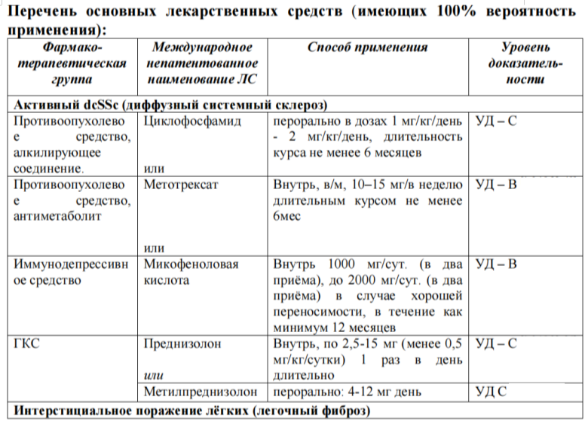
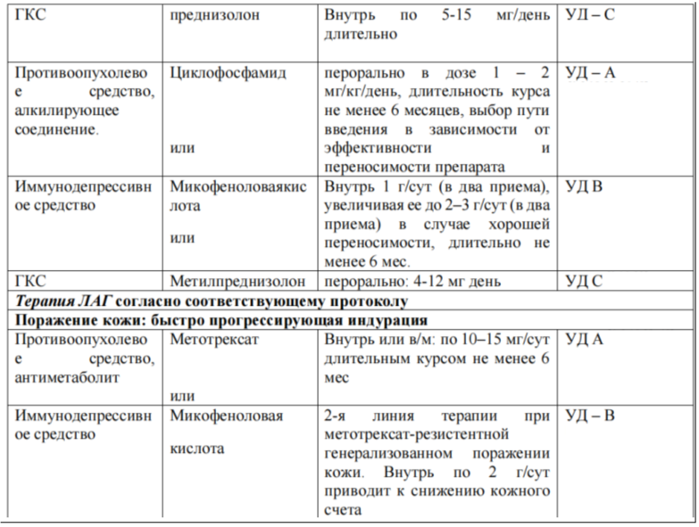
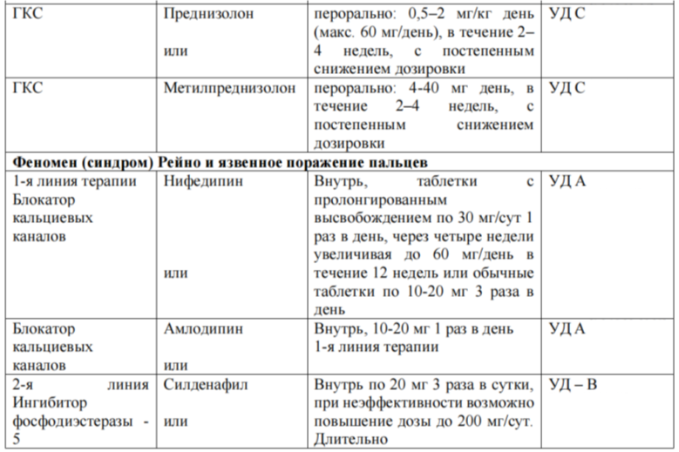
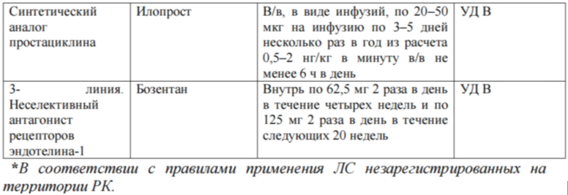
Таблица 5.
Перечень дополнительных лекарственных средств (имеющих 100% вероятность применения).
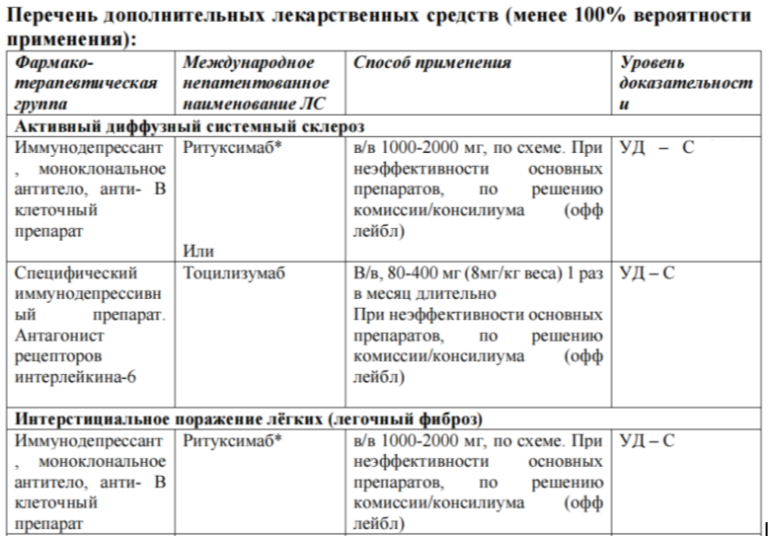
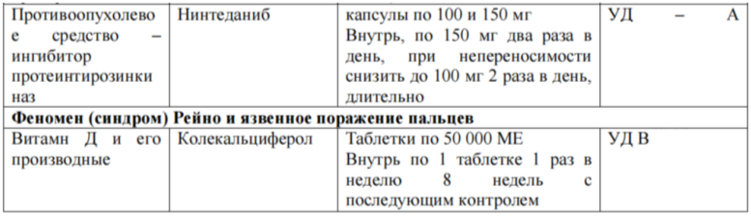
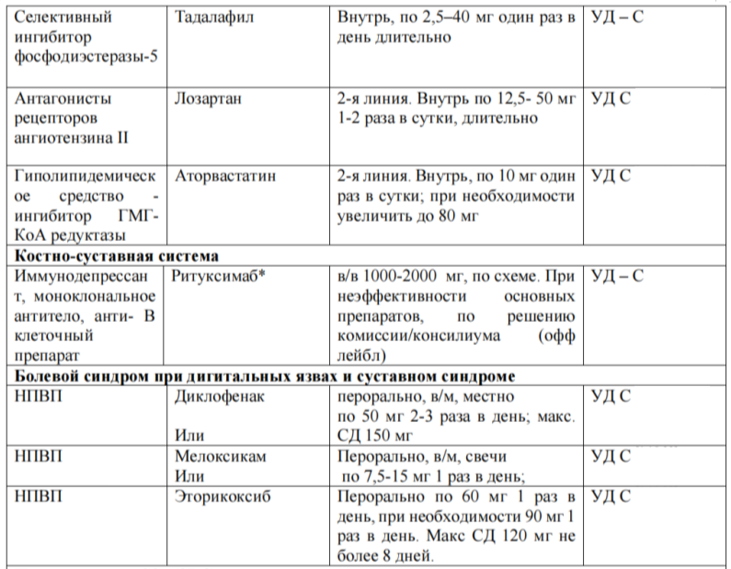
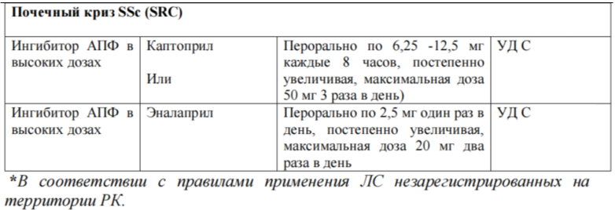

3.2. Хирургическое лечение
Хирургическое лечение при ССД показано [19, 20, 21-23]:
- Лечение проводится пациентам с наиболее тяжелым течением ГЭРБ;
- Трансплантация почки пациентам после СПК при сохранении потребности в гемодиализе более 2 лет;
- Трансплантация лёгких или комплекса «сердце-легкие» при неэффективности иммуносупрессивной терапии и развитии тяжелой дыхательной недостаточности (при условии отсутствия выраженной патологии других внутренних органов и тяжёлого гастроэзофагеального рефлюкса).
Уровень убедительности рекомендаций C (уровень достоверности доказательств 2).
- Рекомендуется хирургическое лечение пациентам тяжелыми формами лимитированной склеродермией при деформации лицевого скелета, суставов формировании контрактур в неактивной стадии заболевания [19, 20, 21-23].
Уровень убедительности рекомендаций С (уровень достоверности доказательств – 5).

3.3. Иное лечение
При неэффективности лекарственной терапии пациентам ССД со СПК проводится заместительная почечная терапия (гемодиализ). Восстановление или улучшение функции почек после СПК возможно в отдаленном периоде в срок до 2 лет.
                - Новый метод лечения - трансплантация аутологичных гематопоэтических стволовых клеток. Эффективность этого метода превосходит лечение циклофосфаном, метод улучшает естественное течение болезни (Уровень доказательности А). У больных тяжелой формой ССД с плохим прогнозом – при остром быстро прогрессирующем течении диффузной формы с поражением внутренних органов (кроме поражения сердца) трансплантация аутологичных гематопоэтических стволовых клеток рекомендована при неэффективности стандартной терапии в первые 4-5 лет болезни при сохранной функции жизненно важных органов. Лечение стволовыми клетками при ССД не влияет на необратимые органные повреждения. Летальность, связанная с лечением, высока и составляет 10%, поэтому правильный и строгий подбор больных имеет критическое значение для выживаемости. Трансплантация аутологичных гематопоэтических стволовых клеток может быть проведена только в учреждении, имеющем достаточный опыт ее выполнения [24, 25].
Уровень убедительности рекомендаций А (уровень достоверности доказательств 1).
Генно-инженерные биологические препараты.
В настоящее время нет ГИБП, зарегистрированных для лечения ССД несмотря на то, что в пилотных и клинических контролируемых испытаниях получены обещающие клинические результаты (таблица 6).
                - У больных перекрестным синдромом при сочетании ССД и ревматоидного артрита ГИБП могут назначаться по показаниям для ревматоидного артрита. При превалировании воспалительного поражения суставов рекомендуется абатацепт, тоцилизумаб (таблица 5) [24, 25].
                - Уровень убедительности рекомендаций C (уровень достоверности доказательств 2).
                - Серьезное теоретическое обоснование положено в основу клинического применения при ССД ингибитора рецепторов интерлейкина-6 тоцилизумаба. Первый опыт применения ТЦ при ССД позволяет рассматривать его как безопасный и эффективный препарат при рефрактерных формах артрита, при перекрестных формах ССД с РА и с полимиозитом, с васкулитами. В настоящее время тоцилизумаб получил статус принципиально нового лекарственного средства лечения ССД. Показана безопасность и хорошая переносимость препарата при ССД, достоверное снижение кожного счета после лечения в течение 6-12 мес [24, 25].
                - Уровень убедительности рекомендаций C (уровень достоверности доказательств 2).
                - У больных с прогрессирующим течением ССД при неэффективности или невозможности проведения стандартной терапии иммуносупрессантами в качестве альтернативы рекомендуется лечение ритуксимабом.
Уровень убедительности рекомендаций C (уровень достоверности доказательств 2).
Комментарии: Ритуксимаб представляет собой моноклональные антитела к поверхностным рецепторам В-лимфоцитов - CD20. На фоне лечения ритуксимабом отмечено уменьшение кожного фиброза и стабилизация или улучшение функции легких (Уровень доказательности С). Ритуксимаб назначают по 1-2 г в/в через 6-12 мес, уменьшая дозу до 1-0,5 г при достижении эффекта. Лечение поводят в течение двух - четырех лет. [24, 25]. ГИБП не рекомендуются в поздней (терминальной) стадии болезни при развитии необратимой недостаточности жизненно важных органов.
Таблица 6.
Перечень дополнительных лекарственных средств (менее 100% вероятности применения).
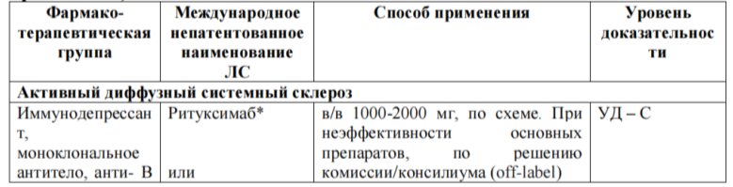
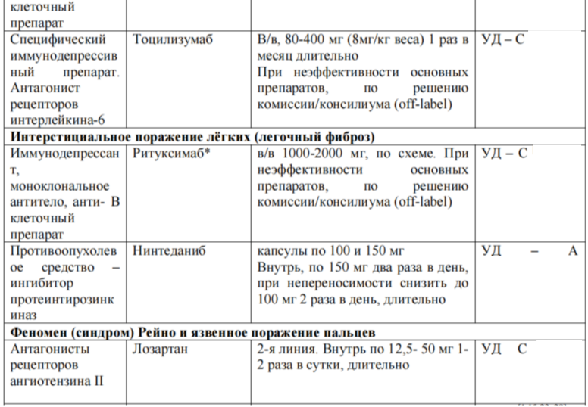
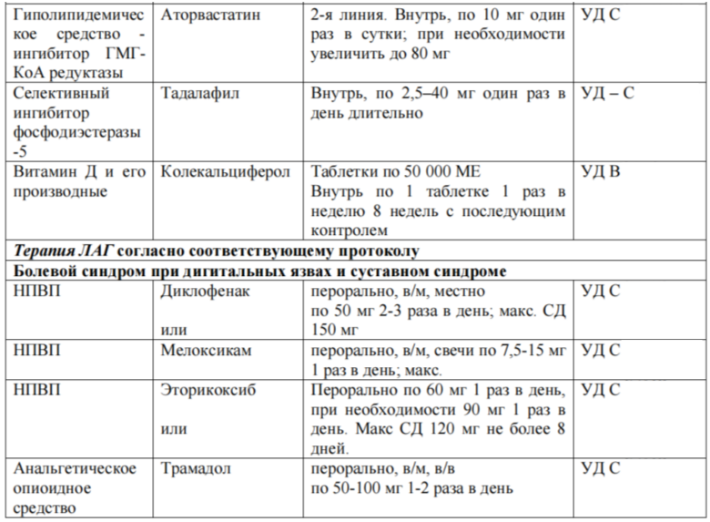

4. Реабилитация
- Рекомендуется ортезирование пациентам тяжелыми формами лимитированной склеродермией при деформациях конечностей, формировании контрактур [36].
Уровень убедительности рекомендаций С (уровень достоверности доказательств – 5).
- Рекомендуется лечебная гимнастика, массаж, ручной и аппаратный лимфодренаж, физиотерапевтические процедуры пациентам лимитированной склеродермией при ограничении движений в суставах и формировании контрактур в неактивной стадии заболевания [21-23, 36].
Уровень убедительности рекомендаций С (уровень достоверности доказательств – 5).
Основная цель реабилитации - восстановительное лечение и профилактика осложнений, направленные на уменьшение сосудистых осложнений и прогрессирование фиброза [21-23, 36]. Реабилитация показана для всех пациентов с минимальной (хроническая форма) и умеренной (подострая и обострение хронической формы) степенью активности. Реабилитационные мероприятия составляются физиотерапевтом и врачом ЛФК и координируются ревматологом. Комплекс реабилитационных мероприятий основывается на имеющихся в момент осмотра клинических проявлениях заболевания и их выраженности, степени активности, стадии развития, сопутствующей патологии и может быть представлен активной, умеренной или пассивной реабилитацией.
- Активная реабилитация показана пациентам с хроническим течением заболевания, минимальной степенью активности (вазоспастические и трофические нарушения, СОЭ до 20 мм/ч). При активной реабилитации мероприятия включают ЛФК, массаж, физиотерапию, рефлексотерапию, трудотерапию, образовательные программы [36].
Уровень убедительности рекомендаций В/С (уровень достоверности доказательств 2).
- ЛФК состоит из комплекса упражнений для органов дыхания, внутренних органов, коррекции движения, мимики лица, гимнастики для кистей и стоп, занятий на тренажерах. Физиотерапевтические методы лечения включают электрофорез и ионофорез с сосудистыми, антиоксидантными, антифиброзными и противовоспалительными препаратами, парафином [21-23, 36].
Уровень убедительности рекомендаций В/С (уровень достоверности доказательств 2).
Местно на наиболее пораженные области (кисти, стопы и др.) рекомендуется использовать 15-25% раствор диметилсульфоксида (ДМСО) в виде аппликаций, возможно его сочетание с сосудистыми и антивоспалительными препаратами: на курс 10 - 20 аппликаций по 30 - 40 мин; при хорошей переносимости — повторные курсы (с интервалом 2-3 мес) в течение года. Возможно применение электропроцедур - электрофорез или ионофорез с лидазой на кисти и стопы, использование ультразвука, лазерной терапии, акупунктуры и др.
Умеренная реабилитация показана пациентам с системной склеродермией при подострой и обострении хронической формы, с умеренной степенью активности (артралгии, артриты, адгезивный плеврит, кардиосклероз, СОЭ в пределах 20-35 мм/ч). Реабилитационные мероприятия состоят из ЛФК, трудотерапии, образовательных программ. ЛФК состоит из комплекса упражнений для органов дыхания, мимики лица, гимнастики для кистей и стоп.
Пассивная реабилитация показана пациентам с острым течением системной склеродермии, высокой степенью активности (лихорадка, полиартрит, миозит, кардиопатия, нефропатия, СОЭ более 35 мм/ч). Проводится психокоррекция и ЛФК в частично постельном режиме.

Санаторно-курортное лечение, которое показано в основном больным с хроническим течением ССД, включает реабилитационные мероприятия с дифференцированным использованием бальнео-, физиотерапии, грязелечения и других курортных факторов. При преимущественном поражении кожи хороший эффект дают сероводородные и углекислые ванны, при поражении преимущественно опорно-двигательного аппарата — радоновые ванны, при наличии фиброзных контрактур — пелоидотерапия. Бальнеогрязелечение обычно сочетается с назначенной ранее медикаментозной терапией и другими видами лечения: проводится на курортах Пятигорска, Сочи, Евпатории, Сергиевских минеральных волах и др.

5. Профилактика и диспансерное наблюдение.
Пациентам рекомендуется избегать травматизации кожи, активной инсоляции, психоэмоционального перенапряжения, самостоятельного приема лекарственных средств. Пациентам рекомендуется диспансерное наблюдение с целью раннего выявления прогрессирования заболевания и своевременного назначения терапии.
Пациентам рекомендуют отказаться от курения, потребления кофе и лекарственных средств, провоцирующих вазоспазм, избегать воздействия холода и вибрации, носить теплую одежду, а также избегать психоэмоциональных перегрузок (уровень доказательности С). При наличии симптомов поражения ЖКТ показано дробное питание, сон на кровати с приподнятым головным концом, нежелательно ложиться в течение 2-х часов после приема пищи, нужно отказаться от приема жирной пищи, курения и приема алкоголя. Для профилактики обострений и генерализации процесса необходимо возможно раннее выявление заболевания и своевременное активное лечение в стационаре, а затем в амбулаторных условиях. Рекомендуется обращаться к врачу при ухудшении самочувствия и в назначенные сроки, оптимально – 1 раз в 6 месяцев; строго соблюдать рекомендованный режим, диету и лечение; не изменять дозу ГК и других активно действующих медикаментозных средств без согласования с врачом. Важно проводить реабилитационную терапию и разумное закаливание организма путем систематической лечебной физкультуры, повторных курсов массажа, прогулок на свежем воздухе. Правильное своевременное лечение и трудоустройство улучшают прогноз заболевания в целом, позволяют сохранить работоспособность и поддержать жизненный уровень больных ССД. При активном, остром и подостром течении заболевания больные длительно нетрудоспособны, поэтому при показаниях их переводят на инвалидность, а при хроническом течении они ограниченно трудоспособны и должны быть освобождены от тяжелой физической работы, охлаждения и температурных колебаний, соприкосновения с химическими агентами, металлом и т.д 1-7, 36].
Диспансерное наблюдение:
- мониторинг лабораторных показателей 1 раз в 3 месяца (ОАК, ОАМ, биохимический анализ крови (СРБ, АЛТ, АСТ, креатинин, общий белок, глюкоза)
- при наличии ИЗЛ и ЛАГ - КТ ОГК в динамике, спирография не реже 1 раза в 6 месяцев
- наблюдение у ревматолога или врача общей практики один раз в 1 - 3 месяца
- наблюдение пульмонолога при SSc-ИЗЛ 1 раз в год или при прогрессировании
поражения лёгких.
На этапе подбора лекарственной терапии, мониторинга эффективности и безопасности лекарственной терапии.
- Пациентам ССД с ИПЛ рекомендовано проводить КТВР 1 раз в 2 года при стабильном клиническом состоянии, отсутствии отрицательной динамики показателей ФЖЕЛ и ДСЛ. В случае ухудшения состояния (усиление выраженности кашля, одышки, снижении показателей ФЖЕЛ и ДСЛ на 10% и более по сравнению с предыдущим исследованием) рекомендовано проведение КТВР вне зависимости от сроков проведения предыдущего исследования [1-7].
Уровень убедительности рекомендаций C (уровень достоверности доказательств 3).
- Пациентам, получающим ГИБТ, рекомендовано проводить рентгенографию органов грудной клетки не реже 1 раза в 6 месяцев [24, 25].
Уровень убедительности рекомендаций D (уровень достоверности доказательств 3).
- Пациентам без ИПЛ по данным первичного КТ-обследования спирометрию и исследование диффузионной способности рекомендовано проводить не реже 1 раза в год [12-15].
Уровень убедительности рекомендаций B (уровень достоверности доказательств 2).
- Пациентам при наличии ИПЛ (по данным первичного КТ-обследования органов) грудной клетки (ОГК) спирометрию и исследование ДСЛ рекомендовано проводить не реже 1 раза в год для оценки эффективности проводимой терапии [12-15].
Уровень убедительности рекомендаций D (уровень достоверности доказательств 4).
- Пациентам с признаками упорных синовитов или функциональных нарушений рекомендовано проведение рентгенографии соответствующих суставов [1-7].
Уровень убедительности рекомендаций D (уровень достоверности доказательств 3).
- Всем пациентам ССД рекомендовано проведение эзофагогастродуоденоскопии 1 раз в год [16, 17].
Уровень убедительности рекомендаций B (уровень достоверности доказательств 2).
- Всем пациентам ССД рекомендовано проведение ЭКГ и ЭХО-КГ не реже 1 раза в год [1-7, 18].
Уровень убедительности рекомендаций B (уровень достоверности доказательств 2).
- Всем пациентам, получающим ГКС терапию показано проведение рентгеновской денситометрии поясничного отдела позвоночника и шейки бедренной кости 1 раз в 12 месяцев [1-7, 26].
Уровень убедительности рекомендаций D (уровень достоверности доказательств 4).

6. Организация медицинской помощи.
Показания для госпитализации в медицинскую организацию:
Круглосуточный стационар:
- Клинические формы заболевания, требующие постоянного наблюдения врачом, мониторинга клинических и лабораторных показателей, назначения иммуносупрессивных и/или системных глюкокортикостероидных препаратов и/или фототерапии.
- Отсутствие эффекта от лечения в амбулаторных условиях, условиях дневного стационара
Дневной стационар:
Клинические формы заболевания, которых показано проведение системной лекарственной терапии/фототерапии и требующие наблюдения врачом на протяжении определенного времени, периодического мониторинга клинических и лабораторных показателей.
Показания к выписке пациента из медицинской организации:
Подавление активности/прекращение прогрессирования заболевания, полный либо частичный регресс высыпаний.

7. Дополнительная информация, влияющая на исход заболевания/синдрома

Оценка факторов риска неблагоприятных исходов, определяющих тактику ведения больных (таблица 7).
                - К факторам риска неблагоприятного прогноза при ССД относят пожилой возраст дебюта заболевания, мужской пол, быстрое прогрессирование, диффузную форму, высокую степень уплотнения и распространения кожи в дебюте, раннее вовлечение внутренних органов, позитивность по антителам к топоизомеразе-1 (Scl-70).
                - Риск прогрессирования интерстициального поражения легких выше у больных с низкими показателями функциональных легочных тестов при первом обращении и объемом распространения фиброзирующего процесса более 20% объема.
                - Следует с большой осторожностью назначать ГК больным ССД с факторами риска развития склеродермического почечного криза (СПК). Прием кортикостероидов (ГКС) у больных ССД ассоциируется с более высоким риском острого повреждения почек, чем у больных, не получающих ГКС.
                - Эффективность приема ингибиторов АПФ (иАПФ) с целью профилактики развития СПК не доказана и, возможно, ухудшает последующее его течение. Однако при наличии показаний, таких как артериальная гипертензия, выраженный синдром Рейно, хроническая сердечная недостаточность, протеинурия - назначение иАПФ целесообразно.

Критерии оценки качества медицинской помощи.
Таблица 7.
Критерии оценки качества медицинской помощи.
№ | Критерий | Вид критерия
1 | Проведено ли исследование клинического анализа крови (гемоглобина, лейкоцитов, эритроцитов, тромбоцитов,  лейкоцитарной формулы) | Событийный
2 | Проведен ли биохимический анализ крови (глюкоза, билирубин, кратинин, общий белок, АСТ, АЛТ, мочевая  кислота, креатинфосфокиназа) | Событийный
3 | Проведена ли оценка поражения сердца: ЭКГ и ЭХО-КГ с  указанием систолического давления в легочной артерии | Событийный
4 | Проведена ли эзофагогастодуоденоскопия | Событийный
5 | Проведена ли спирометрия | Событийный
6 | Проведена ли рентгенография и/или мультиспиральная  компьютерная томография грудной клетки | Событийный
7 | Проведена ли оценка активности ССД | Событийный
8 | Принятие решения о назначении/модификации терапии не  позже 10 суток от поступления в стационар | Временной
9 | Подобран комплекс препаратов с наименьшими  нежелательными явлениями | Результативный
10 | Отсутствие новых проявлений ССД за время госпитализации | Результативный
11 | Снижение выраженности дигитальной ишемии и/или проявлений синдрома Рейно (уменьшение боли, уменьшение доз анальгетических препаратов, уменьшение размеров или  заживление язв) | Результативный

Список литературы
- Desbois A.C., Cacoub P. Systemic sclerosis: An update in 2016, Autoimmun Rev (2016), http://dx.doi.org/10.1016/j.autrev.2016.01.007
- Van den Hoogen F., Khanna D., Fransen J., et al. 2013 classification criteria for systemic sclerosis: an American College of Rheumatology/European League against Rheumatism collaborative initiative. Arthritis Rheum. 2013;65(11):2737-2747. doi: 10.1002/art.38098.
- Avouac J., Fransen J., Walker U.A. et al. EUSTAR Group. Preliminary criteria for the very early diagnosis of systemic sclerosis: results of a Delphi Consensus Study from EULAR Scleroderma Trials and Research Group. Ann Rheum Dis 2011; 70: 476–81.
- Ревматология: клинические рекомендации. Под редакцией Е.Л. Насонова. М.: ГЭОТАР- Медиа, 2017, 142-167.
- Ревматология: клинические рекомендации. Под редакцией Е.Л. Насонова. М.: ГЭОТАР- Медиа, 2010, 523-558.
- Ревматология: клинические рекомендации. Под редакцией Е.Л. Насонова. М.: ГЭОТАР- Медиа, 2010, 274-290.
- Ревматология: клинические рекомендации. Под редакцией Е.Л. Насонова. М.: ГЭОТАР- Медиа, 2017, 394-411.
- Дьяченко А. Г. Здоровье населения Приднестровья и деятельность учреждений здравоохранения -2023: статистический сборник (за 2022-2023гг.)/Министерство здравоохранения Приднестровской Молдавской Республики - Тирасполь, 2024 -146с.
- Jaeger V.K., Wirz E.G., Allanore Y., et al. Incidences and Risk Factors of Organ Manifestations in the Early Course of Systemic Sclerosis: A Longitudinal EUSTAR Study. 2016; PLoS One. 5;11(10):e0163894. doi: 10.1371/journal.pone.0163894.
- Liu X., Mayes M.D., Pedroza et al. Does C-reactive protein predict the long-term progression of interstitial lung disease and survival in patients with early systemic sclerosis? Arthritis Care Res (Hoboken). 2013 Aug;65(8):1375-1380. doi: 10.1002/acr.21968.
- Stewart M., Morling J.R. Oral vasodilators for primary Raynaud's phenomenon. Cochrane Database Syst Rev 2012; 11;7:CD006687.
- Lammi M.R., Baughman R.P., Birring S.S. Outcome Measures for Clinical Trials in Interstitial Lung Diseases. Curr Respir Med Rev. 2015 ; 11(2): 163–174. doi:10.2174/1573398X11666150619183527.
- Khanna D., Gladue H., Channick R. et al. Recommendations for Screening and Detection of Connective Tissue Disease–Associated Pulmonary Arterial Hypertension Arthritis & Rheumatism, 2013, V. 65, No. 12, 3194–3201
- Cappelli S., Bellando Randone S., Camiciottoli G., et al. Interstitial lung disease in systemic sclerosis: where do we stand? Eur Respir Rev. 2015; Sep;24(137):411-9. doi: 10.1183/16000617.00002915.
- See comment in PubMed Commons belowSobanski V., Launay D., Hachulla E., Humbert M. Current Approaches to the Treatment of Systemic-Sclerosis-Associated Pulmonary Arterial Hypertension (SSc-PAH). Curr Rheumatol Rep. 2016;18(2):10.
- Baron M., Bernier P., Côté L.F. и соавт. Screening and therapy for malnutrition and related gastro- intestinal disorders in systemic sclerosis: recommendations of a North American expert panel. Clin Exp Rheumatol. 2010; 28(2 Suppl 58):S42-6.
- Foocharoen C., Chunlertrith K., Mairiang P., e.a. Effectiveness of add-on therapy with domperidone vs alginic acid in proton pump inhibitor partial response gastro-oesophageal reflux disease in systemic sclerosis: randomized placebo-controlled trial. Rheumatology (Oxford). 2016 May 13. pii: kew216. [Epub ahead of print].
- Рекомендации ESC/ERS по диагностике и лечению легочной гипертензии 2015 г. Российский кардиологический журнал 2016, 5 (133), 5-64
- Montanelli G., Beretta L., Santaniello A., et al. Effect of dihydropyridine calcium channel blockers and glucocorticoids on the prevention and development of scleroderma renal crisis in an Italian case series. Clin Exp Rheumatol 2013;31(Suppl 76):135–9.]
- Poormoghim H., Moradi Lakeh M., Mohammadipour M., e.a. Cyclophosphamide for scleroderma lung disease: a systematic review and meta-analysis.Rheumatol Int. 2012 ;32(8):2431-44. doi: 10.1007/s00296-011-1967-y.
- Kowal-Bielecka O., Fransen J., Avouac J., et al. Update of EULAR recommendations for the treatment of systemic sclerosis Ann Rheum Dis 2017; 76(8):1327-1339.
- Young A., Khanna D. Systemic sclerosis: a systematic review on therapeutic management from 2011 to 2014. Curr Opin Rheumatol. 2015; 27(3):241-8.
- Л. П. Ананьева Лечение системной склеродермии с учетом национальных рекомендаций и рекомендаций Европейской лиги по борьбе с ревматизмом (EULAR). – Фарматека, 2014, N 10 (283), 79-86.
- Phumethum V., Jamal S., Johnson S.R. Biologic therapy for systemic sclerosis: systematic review. J. Rheumatol. 2011; 38(2) : 289-296.
- Khanna D., Denton C.P., Jahreis A. Safety and efficacy of subcutaneous tocilizumab in adults with systemic sclerosis (faCCcinate): a phase 2, randomized, controlled trail. Lancet. 2016; May 5. Pii: S0140-6736(16)00232-4. doi:10.1016/S0140-6736(16)00232-4
- Iudici M., Fasano S., Iacono D., e.a. Prevalence and factors associated with glucocorticoids (GC) use in systemic sclerosis (SSc): a systematic review and meta-analysis of cohort studies and registries. Clin Rheumatol. 2014;33(2):153-64.
- Montanelli G., Beretta L., Santaniello A., et al. Effect of dihydropyridine calcium channel blockers and glucocorticoids on the prevention and development of scleroderma renal crisis in an Italian case series. Clin Exp Rheumatol 2013;31(Suppl 76):135–9.]
- Omair M.A., Alahmadi A., Johnson S.R. Safety and effectiveness of mycophenolate in systemic sclerosis. A systematic review. PLoS One. 2015 May 1;10(5):e0124205. doi: 10.1371/journal.pone.0124205.
- Roustit M., Blaise S., Allanore Y., Carpentier P.H., Caglayan E., Cracowski J.L. Phosphodiesterase-5 inhibitors for the treatment of secondary Raynaud's phenomenon: systematic review and meta- analysis of randomised trials. Ann Rheum Dis. 2013 Oct;72(10):1696-9. doi: 10.1136/annrheumdis- 2012-202836.].
- Roustit M., Blaise S., Allanore Y., et al. Phosphodiesterase-5 inhibitors for the treatment of secondary Raynaud's phenomenon: systematic review and meta-analysis of randomised trials. Ann Rheum Dis. 2013 Oct;72(10):1696-9. doi: 10.1136/annrheumdis-2012-202836.
- Matucci-Cerinic M., Denton C.P., Furst D.E., et al. Bosentan treatment of digital ulcers related to systemic sclerosis: results from the RAPIDS-2 randomised, double-blind, placebo-controlled trial. Ann Rheum Dis. 2011 Jan;70(1):32-8. doi: 10.1136/ard. 2010.130658.
- Shenoy P.D., Kumar S., Jha L.K., et al. Efficacy of tadalafil in secondary Raynaud's phenomenon resistant to vasodilator therapy: a double-blind randomized cross-over trial. Rheumatology (Oxford). 2010 Dec;49(12):2420-8. doi: 10.1093/rheumatology/keq291.
- Shanmugam V.K., Steen V.D. Renal disease in scleroderma: an update on evaluation, risk stratification, pathogenesis and management. Curr Opin Rheumatol. 2012, 24 (6), 669-676.
- Hudson M., Baron M., Tatibouet S. et al Exposure to ACE inhibitors prior to onset of scleroderma renal crisis – Results from the International Scleroderma Renal Crisis Survey. Seminaes in Arthritis and Rheumatism, 2014, 43, 666-672.
- Guillevin L., Seror R., et al. Scleroderma renal crisis: a retrospective multicentre study on 91 patients and 427 controls. Rheumatology (Oxford) 2012;51:460–7.
- Poole J.L. Musculoskeletal rehabilitation in the person with scleroderma. Curr Opin Rheumatol. 2010; 22(2):205–212.

Приложение А1.

Состав рабочей группы
Председатель:
Солоницкая И.И. – главный внештатный ревматолог Министерства здравоохранения Приднестровской Молдавской Республики; врач-ревматолог кардиоревматологического диспансера государственного учреждения «Республиканская клиническая больница», врач-ревматолог высшей квалификационной категории.
Члены:
Ковбасюк Я.И. – врач-ревматолог кардиоревматологического диспансера государственного учреждения «Республиканская клиническая больница», ассистент кафедры терапии высшей квалификационной категории государственного образовательного учреждения «Приднестровский государственный университет им. Т.Г. Шевченко».
Карамануца А.А. – врач-ревматолог государственного учреждения «Бендерская центральная городская больница».
Конфликт интересов: конфликт интересов отсутствует.

Экспертизу проекта клинических рекомендаций провел эксперт по клиническому направлению (специальности) «Ревматология» Швидюк Д.С. – врач-ревматолог ООО «МЦ «Физиомед».

Приложение А2.

Справочные материалы, включая соответствие показаний к применению и противопоказаний, способов применения и доз лекарственных препаратов, инструкции по применению лекарственного препарата
Настоящие клинические рекомендации разработаны с учетом следующих нормативных правовых актов:
- Закон Приднестровской Молдавской Республики от 16 января 1997 года № 29-3 «Об основах охраны здоровья граждан» (СЗМР 97-1);
2. Постановление Правительства Приднестровской Молдавской Республики от 14 апреля 2025 года № 108 «Об утверждении Программы государственных гарантий оказания гражданам Приднестровской Молдавской Республики бесплатной медицинской помощи на 2025 год» (САЗ 25-15);
3. Приказ Министерства здравоохранения Приднестровской Молдавской Республики от 6 мая 2021 года № 363 «Об утверждении Порядка разработки и применения клинических рекомендаций по вопросам оказания медицинской помощи» (регистрационный № 10285 от 3 июня 2021 года) (САЗ 21-22).
Рекомендации к схемам применения и дозам лекарственных препаратов, указаны в тексте настоящих клинических рекомендаций.
Медицинская помощь пациентам с локализованной склеродермией оказывается врачами-дерматовенерологами в соответствии с Порядком оказания медицинской помощи по профилю «Дерматовенерология», утвержденным Приказом Министерства здравоохранения России от 15.11.2012 № 924н «Об утверждении Порядка оказания медицинской помощи населению по профилю «дерматовенерология».
Стандарт медицинской помощи пациентам с локализованной склеродермией (высокотехнологичная медицинская помощь). Утвержден приказом Минздравсоцразвития России от 18 декабря 2007 года № 783 «Об утверждении стандарта медицинской помощи
больным с локализованной склеродермией.
Целевая аудитория данных клинических рекомендаций:
1. Врачи-специалисты: дерматовенерологи, ревматологи.
2. Ординаторы и слушатели циклов повышения квалификации по указанным специальностям.
Методы, использованные для анализа доказательств: обзоры опубликованных мета-анализов; систематические обзоры с таблицами доказательств (таблица 1-3).
Методы, использованные для формулирования рекомендаций: консенсус экспертов.
Таблица 1.
Шкала оценки уровней достоверности доказательств (УДД) для методов диагностики (диагностических вмешательств).
УДД | Расшифровка
1 | Систематические обзоры исследований с контролем референсным методом или систематический обзор рандомизированных клинических исследований с применением мета-анализа
2 | Отдельные исследования с контролем референсным методом или отдельные рандомизированные клинические исследования и систематические обзоры исследований любого дизайна, за исключением рандомизированных клинических исследований, с применением мета-анализа
3 | Исследования без последовательного контроля референсным методом или исследования с референсным методом, не являющимся независимым от исследуемого метода или нерандомизированные сравнительные исследования, в том числе когортные исследования
4 | Несравнительные исследования, описание клинического случая
5 | Имеется лишь обоснование механизма действия или мнение экспертов

Таблица 2.
Шкала оценки уровней достоверности доказательств (УДД) для методов профилактики, лечения и реабилитации (профилактических, лечебных, реабилитационных вмешательств).
УДД | Расшифровка
1 | Систематический обзор РКИ с применением мета-анализа
2 | Отдельные РКИ и систематические обзоры исследований любого дизайна, за исключением РКИ, с применением мета-анализа
3 | Нерандомизированные сравнительные исследования, в т.ч. когортные исследования
4 | Несравнительные исследования, описание клинического случая или серии случаев, исследования «случай-контроль»
5 | Имеется лишь обоснование механизма действия вмешательства (доклинические исследования) или мнение экспертов

Таблица 3.
Шкала оценки уровней убедительности рекомендаций (УУР) для методов профилактики, диагностики, лечения и реабилитации (профилактических, диагностических, лечебных, реабилитационных вмешательств).
УУР | Расшифровка
A | Сильная рекомендация (все рассматриваемые критерии эффективности (исходы) являются важными, все исследования имеют высокое или удовлетворительное методологическое качество, их выводы по интересующим исходам являются согласованными)
B | Условная рекомендация (не все рассматриваемые критерии эффективности (исходы) являются важными, не все исследования имеют высокое или удовлетворительное методологическое качество и/или их выводы по интересующим исходам не являются согласованными)
C | Слабая рекомендация (отсутствие доказательств надлежащего качества (все рассматриваемые критерии эффективности (исходы) являются неважными, все исследования имеют низкое методологическое качество и их выводы по интересующим исходам не являются согласованными)

Порядок обновления клинических рекомендаций.
Механизм обновления клинических рекомендаций предусматривает их систематическую актуализацию – не реже чем один раз в три года, а также при появлении новых данных с позиции доказательной медицины по вопросам диагностики, лечения, профилактики и реабилитации конкретных заболеваний, наличии обоснованных дополнений/замечаний к ранее утверждённым КР, но не чаще 1 раза в 6 месяцев.

Приложение Б.

Алгоритмы ведения пациента

Алгоритм диагностики очень ранней или доклинической стадии системной склеродермии.
Подозрение на раннюю системную склеродермию должно возникнуть у врача любой специальности, если при осмотре или в анамнезе у больного имеются феномен Рейно, особенно в сочетании с отечностью кистей. Такому больному необходимо определить в сыворотке крови АНФ. Наличие триады - феномена Рейно, отека кистей и позитивного теста на АФН - служит основанием для направления пациента на консультацию опытного ревматолога. На рисунке 1 представлен алгоритм диагностики доклинической стадии ССД.
После физикального осмотра больного ревматолог решает вопрос о проведении капилляроскопии и определении «склеродермических» аутоантител. При обнаружении как минимум одного из этих предикторов ССД пациенту устанавливается диагноз очень раннего системного склероза, и он должен наблюдаться ревматологом (рисунок 1, 4) [4].
Рисунок 1. Алгоритм диагностики ранней (доклинической) стадии ССД.
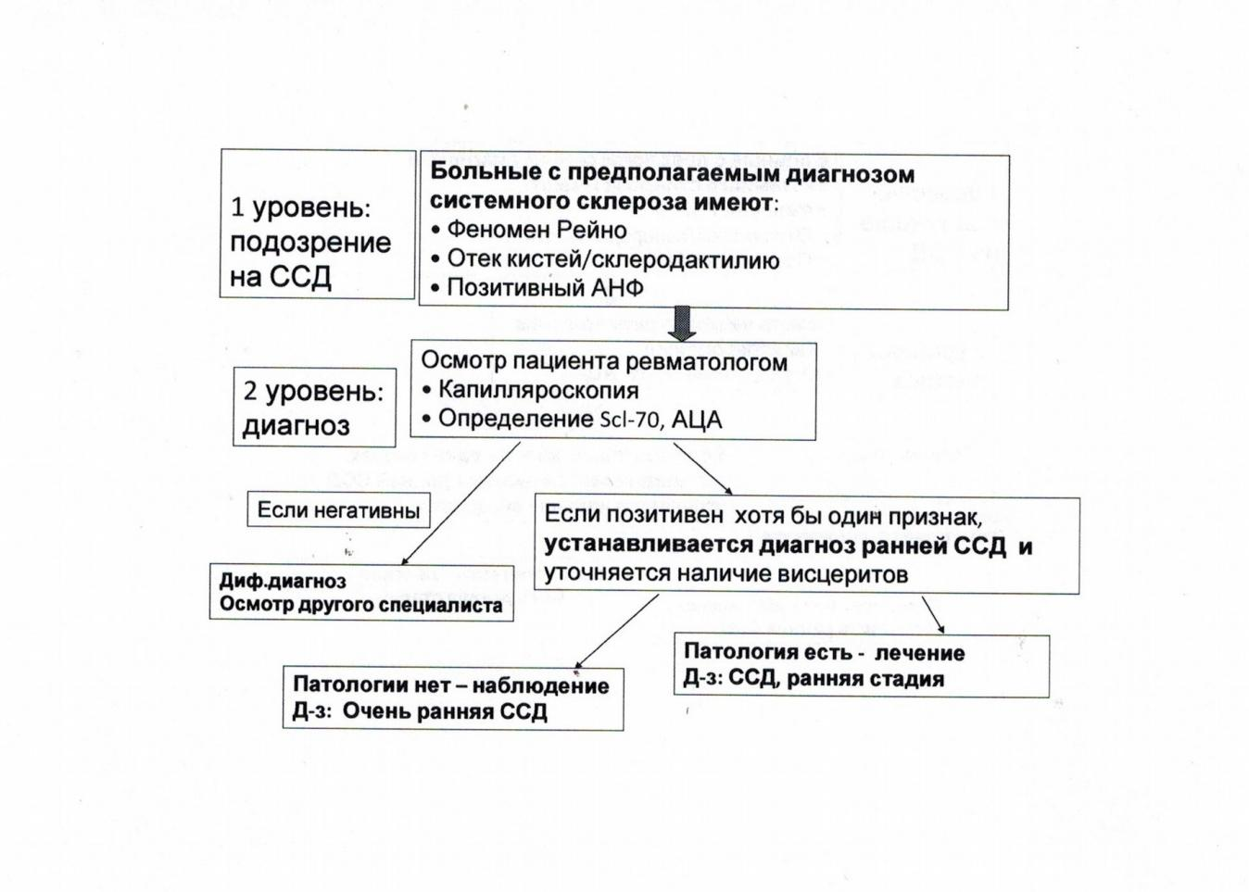
Выбор терапии ССД определяется доминирующими в клинической картине проявлениями (рисунок 2).

Рисунок 2. Алгоритм выбора терапии ССД.
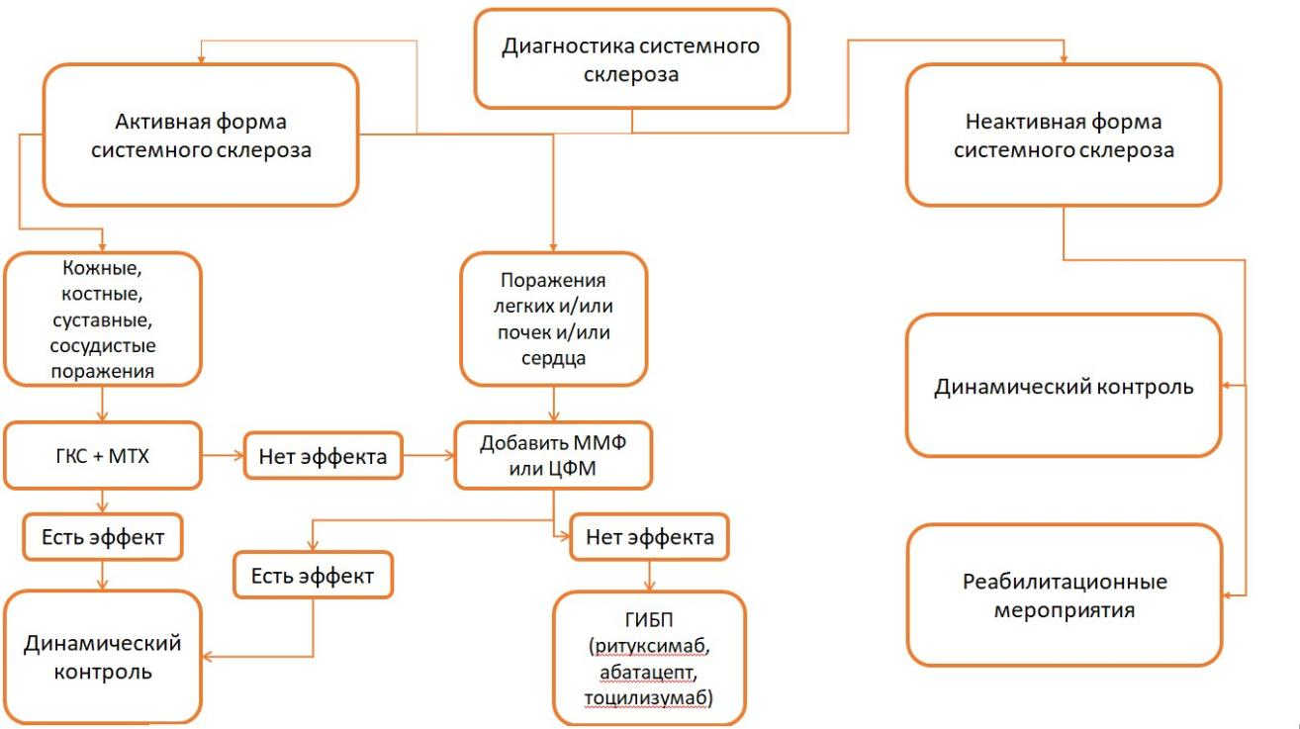

*Примечания к рисунку 2. ГКС – глюкокортикостероиды для внутривенного и перорального применения. МТХ – метотрексат. ММФ – микофенолата мофетил. ЦФМ – циклофосфамид. ГИБП – генно-инженерные биологические препараты.

Перед началом базисной терапии необходимо дообследование (таблица 4).
Таблица 4.
Исследования проводимые перед инициацией терапии метотрексатом.
Исследования | Выполнение
Общий анализ крови (развернутый)  Биохимический анализ крови (печеночные пробы, трансаминазы, креатинин крови)  Анализ мочи на беременность  Рентгенография грудной клетки/ КТ легких  Определение антител к гепатитам В, С (HBsAg, AntiHCV) | Выполнено  Выполнено  Выполнено  Выполнено  Выполнено

Тактика определения терапии легочной гипертензии при СС (рисунок 3).
Рисунок 3. Алгоритм терапии легочной артериальной гипертензии.

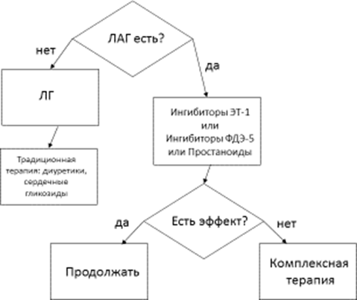

Рисунок 4. Алгоритм действий врача.
Пациент с подозрением на склеродермию

Диагностика

Оценка распространенности, глубины поражения кожи

Нет
Да
Диагноз подтвержден?

Распространенный процесс с поражением в пределах дермы, либо независимо от площади при поражении п/ж клетчатки и подлежащих тканей

Продолжение диагностического поиска в рамках других возможных заболеваний

Ограниченный
процесс с поражением в пределах дермы

Наружная терапия

медленно прогрессируюшее течение без функциональных нарушений других органов и систем
Быстро прогрессирующее течение либо развитие функциональных нарушений других органов и систем

Топические глюкокортикостероиды или ингибиторы кальцеврина

Да

Нет

Фототерапия или метотрексат или системные глюкокортикостероиды в сочетании/без сочетания с антибактериальными, сосудистыми, антифиброзными, наружными препаратами

Да
Нет
Есть ответ на терапию?

Продолжение проводимой терапии до регресса высыпаний

Да
Нет
Есть ответ на терапию?
Наблюдение у врача-дерматовенеролога или врача-ревматолога
Нет
Да
Есть признаки обострения заболевания?
Реабилитация
пульс-терапия системными глюкокортикостероидами или
комбинированная терапия системными глюкокортикостероидами +метотрексат
или микофенолата мофетил

Тактика ведения пациента с интерстициальным поражением легких при СС (рисунок 5).
Рисунок 5. Алгоритм определения терапии поражения легких при СС.

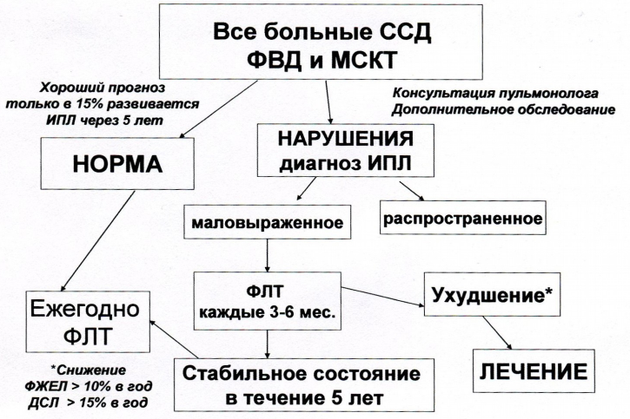

Тактика ведения пациента с поражением органов ЖКТ при СС (рисунок 6).
Рисунок 6. Алгоритм определения терапии поражения органов ЖКТ при СС.
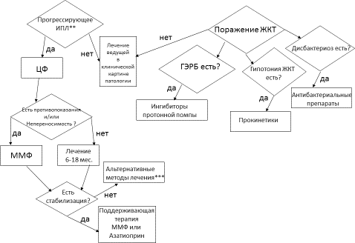
Тактика ведения пациента с развитием дигитальных язв при СС (рисунок 7).
Рисунок 7. Алгоритм определения терапии дигитальных язв при СС.
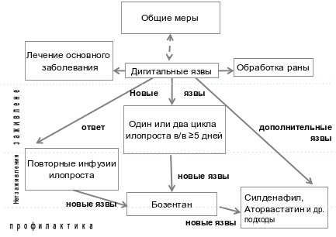

Приложение В.

Информация для пациента

                - Склеродермия – хроническое воспалительное заболевание соединительной ткани с развитием характерного локального или генерализованного фиброза кожи, подлежащих тканей и внутренних органов;
                - При очаговой склеродермии наблюдается ограниченное уплотнение кожи, но могут вовлекаться ткани, расположенные под пораженной кожей, вплоть до костных структур. Выделяют две основные формы очаговой склеродермии – бляшечную и линейную;
                - Системная склеродермия (ССД) – более распространенная форма склеродермии, при которой наряду с уплотнением кожи выявляются разнообразные поражения суставов, кровеносных сосудов и внутренних органов (сердца, легких, желудочно-кишечного тракта, почек). В редких случаях наблюдается поражение только внутренних органов, без изменений кожи;
                - Лимитированная форма ССД характеризуется менее распространенным уплотнением кожи, незаметным началом и постепенным развитием заболевания. В течение длительного времени болезнь может проявляться только феноменом Рейно и небольшим отеком пальцев кистей. Уплотнение кожи ограничивается лицом и кистями рук. Наиболее частым поражением внутренних органов является снижение перистальтики пищевода, которое проявляется затрудненным глотанием твердой пищи, стойкой изжогой. При длительном течении болезни возможны серьезные поражения легких и кишечника;
                - Диффузная форма ССД обычно развивается внезапно и характеризуется более распространенным уплотнением кожи, с вовлечением как лица и конечностей, так и туловища. Уже на ранних стадиях заболевания выявляются признаки поражения внутренних органов.
- Во избежание развития побочных эффектов следует избегать самостоятельного бесконтрольного применения топических глюкокортикостероидных препаратов.
- Что делать, если возникли проблемы?
Синдром Рейно: отказ от курения, потребления кофе и содержащих кофеин напитков, избегать приема сосудосуживающих препаратов (эфедрина, амфетамина, эрготамина и др.); ношение теплой одежды, в том числе термобелья, головных уборов, шерстяных носков и варежек вместо перчаток, свободной обуви.
Скованность, боли в суставах: упражнения на растяжку, ЛФК для предупреждения развития контрактур и уменьшения объема движений. Начинать упражнения сразу, как только поставлен диагноз. Регулярные упражнения. Плавание. Принимать лекарственные препараты по назначению врача. Учитесь делать привычные вещи новым способом. Держите кисти в разогнутом положении, не сжимайте пальцы в кулак.
Проблемы с кожей: пользоваться жирными витаминосодержащими кремами и лосьонами регулярно, особенно после душа; использовать солнцезащитный крем перед выходом на улицу; пользоваться увлажнителем воздуха в ваше доме в зимнее время года, когда включено отопление; избегать горячей ванны и ли душа, т.к. горячая вода сушит кожу; избегать контакта с жестким мылом, чистящими средствами. При выполнении домашней работы пользоваться перчатками; регулярно выполнять упражнения, особенно плавание, стимулирующие кровообращения поврежденных областей.
Сухость во рту и проблемы с зубами: чистить зубы регулярно, дважды в день. Если вы испытываете боль и скованность в руках, проконсультируйтесь со стоматологом о выборе механических зубных щеток и приспособлений (ирригатор полости рта) для ухода за полостью рта; наблюдайтесь у постоянного («своего») стоматолога. Сообщайте ему немедленно, если появляются язвочки во рту, боль или выпадение зубов; если имеется склонность зубов к разрушению, пользуйтесь реминерализирующей и сохраняющей зубную эмаль пастой; пейте достаточной количество воды, чтобы поддерживать ваш рот влажным, для стимуляции слюны используйте леденцы, жевательную резинку без сахара, избегайте ополаскивателей полости рта, содержащих алкоголь. Если сухость рта продолжает беспокоить, обратитесь с этой проблемой к врачу для назначения препаратов, стимулирующих слюноотделение.
Желудочно-кишечные проблемы: кушайте небольшими порциями, но часто; чтобы избежать заброса желудочного содержимого в пищевод, стойте или сидите (не ложитесь) в течение не менее 1 часа после еды. Спите на кровати с приподнятым головным концом; избегайте поздних приемов пищи, острой и жирной пищи, алкоголя и кофеинсодержащих напитков, вызывающих раздражение ЖКТ; кушайте жидкую, мягкую пищу, тщательно пережевывайте ее; попросите вашего доктора назначить лекарства в случае поноса, запора или тошноты.
Проблемы с легкими: в случае фиброза назначаются препараты, которые подавляют иммунную систему; при легочной гипертензии используют препараты, расширяющие кровеносные сосуды, или новые лекарственные средства специальные для лечения легочной гипертензии; обращайте внимание на признаки легочного поражения, включающие утомляемость, учащение и затруднение дыхания, замедление темпа ходьбы. Сообщайте об этих симптомах вашему доктору. Регулярно выполняйте рентгенографическое исследование легких 1 раз в год, КТ легких 1 раз в 2 года, ФВД и ЭХО-КГ 1 раз в полгода для своевременного выявления легочного поражения, так как иногда повреждение наступает раньше вышеупомянутых симптомов. Избегайте инфекций, пребывания в местах массового скопления народа в сезон эпидемий гриппа и ОРВИ и т.д.;
Проблемы с сердцем: выполняйте назначения лечащего врача; консультация кардиолога; регулярно ЭКГ, ЭХО-КГ.
Проблемы с почками: регулярно измеряйте АД. Особенно, если вдруг возникают новые и необычные для вас симптомы, такие как головная боль, одышка. Если АД выше, чем обычно, сообщите об этом лечащему врачу. Если у вас есть какие-либо проблемы с почками, принимайте назначенные препараты обязательно. Принимать их нужно начинать как можно раньше, как только выявлена гипертензия.
Косметические проблемы: использование специальных корректоров, кремов для кожи со склонностью к куперозу, прижигание лазером; выполняйте специальные упражнения.
Основные заповеди больного системной склеродермией:
                - Раннее обращение к врачу;
                - Регулярное наблюдение;
                - Приверженность к лечению, т.е. правильное и постоянное выполнение рекомендаций и взаимодействие с врачом.

Приложение Г.

Шкалы оценки, опросники и так далее, приведённые в тексте клинических рекомендаций

Индекс оценки тяжести склеродермии (LoSSI) [2].
Показатели рассчитываются путем суммирования 4 параметров:
- площадь поражения
- эритема
- индурация
- появление новых кожных поражений / увеличение площади имеющихся.
Оценка параметров производится в 18 зонах кожного покрова. В каждой из этих зон оцениваемый признак имеет стандартные 4 градации: отсутствие, небольшая, умеренная, значительная выраженность (таблица 1).

Таблица 1. Зоны кожного покрова, оцениваемые в LoSSI
исследуемые зоны | (1) голова  (2) шея  (3) Передняя поверхность грудной клетки  (4) Живот  (5) и (6) Верхняя и нижняя часть спины  (7) и (8) Плечо правое и левое  (9) и (10) Предпечье правое и левое  (11) и (12) Кисть правая и левая  (13) и (14) Ягодицы и бедра справа и слева  (15) и (16) Голень правая и левая  (17) и (18) Стопа правая и левая
Оценка площади пораженной поверхности осуществляется посредством визуального исследования каждой из 18 выделенных зон (см выше) в зависимости от доли площади поражения: при отсутствии поражения – присваивается 0 баллов; при вовлечении не более 1/3 площади – 1 балл; от 1/3 до 2/3 — 2 балла, более 2/3 – 3 балла (таблица 2).
Таблица 2. Полуколичественная оценка площади пораженной поверхности.
Баллы | Доля площади зоны:
0 | нет поражения
1 | ≤ 1/3
2 | > 1/3 и ≤ 2/3
3 | >2/3

Оценка проводится путем визуализации всей окружности данной конечности или всей поверхности анатомических участков туловища.
Эритема (Er): степень эритемы по периферии очага поражения оценивается от 0 до 3 баллов (0 = отсутствие эритемы или поствоспалительная гипер/гипопигментация, 1 = легкая эритема/розовая, 2 = отчетливая эритема /красная и 3 = выраженная эритема/ фиолетовая.
Оценка толщины кожи (ST): 0 = нормальная; 1 = слабое увеличение толщины; 2 = умеренное увеличение толщины, кожу сложно собрать в скадку; 3 = выраженная, невозможно собрать кожу в складку. Толщину определяют по краю очага поражения и сравнивают с непораженной контралатеральным или близлежащим ипсилатеральным участком кожи, если имеются и симметричные очаги.
Новые очаги / увеличение площади существующих (N/E) — Новые очаги / увеличение площади существующих в течение последнего месяца оцениваются в 3 балла. Наиболее тяжелое поражение или самые высокие оценки каждого параметра (SA,ER, ST и N/E) в каждом анатомическом участке суммируются для получения общего значения (диапазон 0-216).

Пример: у пациента есть 2 очага на животе (1 анатомический участок) — старый очаг (А) оценивается SA1, ER0, ST2, N / E0; и новый очаг (Б) оценивается SA1, ER2, ST1, N/E3. Таким образом, значение LoSSI будет 1 + 2 + 2 + 3 = 8.

Через 2 месяца новых очагов или увеличения существующих очагов нет. В очаге А - SA1, ER0, ST1, N/E0 , в очаге B - SA1, ER1, ST1, N/E0. Таким образом, значение LoSSI будет 1 + 1 + 1 + 0 = 3.

Состав экспертной группы по проведению экспертизы проектов клинических рекомендаций по вопросам оказания медицинской помощи:

Председатель экспертной группы: Малиёв Вячеслав Владимирович - главный специалист Управления организации медицинской помощи и рассмотрения обращений граждан и организаций Министерства здравоохранения Приднестровской Молдавской Республики, главный внештатный специалист по скорой медицинской помощи Министерства здравоохранения Приднестровской Молдавской Республики, главный врач государственного учреждения «Региональная станция скорой медицинской помощи г. Бендеры»;
Заместитель председателя экспертной группы: Окушко Ростислав Владимирович - кандидат медицинских наук, доцент, директор государственного образовательного учреждения среднего профессионального образования «Приднестровский государственный медицинский колледж имени Л.А. Тарасевича»;
Члены экспертной группы:
1. Кравцова Алина Геннадьевна - главный специалист Управления организации медицинской помощи и рассмотрения обращений граждан и организаций Министерства здравоохранения Приднестровской Молдавской Республики, кандидат медицинских наук, доцент кафедры педиатрии, акушерства и гинекологии медицинского факультета государственного образовательного учреждения «Приднестровской государственный университет имени Т.Г. Шевченко», врач-педиатр, неонатолог;
2. Гарбузняк Анастасия Андреевна - главный специалист Управления организации медицинской помощи и рассмотрения обращений граждан и организаций Министерства здравоохранения Приднестровской Молдавской Республики, кандидат биологических наук, доцент кафедры общественного здоровья и организации здравоохранения с циклом инфекционных заболеваний медицинского факультета государственного образовательного учреждения «Приднестровской государственный университет имени Т.Г. Шевченко», врач- инфекционист;
3. Лягу Александра Александровна - главный специалист Управления организации медицинской помощи и рассмотрения обращений граждан и организаций Министерства здравоохранения Приднестровской Молдавской Республики, врач-эндокринолог консультативной поликлиники государственного учреждения «Бендерская центральная городская больница»;
4. Коваленко Татьяна Николаевна - главный специалист Управления организации медицинской помощи и рассмотрения обращений граждан и организаций Министерства здравоохранения Приднестровской Молдавской Республики, врач-невролог (кабинета электромиографии) государственного учреждения «Республиканская клиническая больница»;
5. Гурецкая Кристина Вячеславовна - заведующая отделением общей врачебной практики поликлиники № 5 государственного учреждения «Тираспольский клинический центр амбулаторно-поликлинической помощи», врач общей врачебной практики.
Секретари экспертной группы:
1. Гурецкая Елена Валентиновна - главный специалист Управления организации медицинской помощи и рассмотрения обращений граждан и организаций Министерства здравоохранения Приднестровской Молдавской Республики:
2. Кошелева Наталья Игоревна - главный специалист Управления организации медицинской помощи и рассмотрения обращений граждан и организаций Министерства здравоохранения Приднестровской Молдавской Республики.

